ANÁLISIS E IMPLEMENTACIÓN DE LAS TECNOLOGÍAS DE LA INFORMACIÓN Y LA COMUNICACIÓN EN LA FORMACIÓN INVESTIGATIVA DEL ITFIP

SANTIAGO MELO SILVA
LEIDY JOHANA SANDOVAL GARCIA
ELIZABETH PALMA CARDOSO

PROYECTO DE INVESTIGACIÓN

C.P. ELIZABETH PALMA CARDOSO
Directora

INSTITUCION DE EDUCACION SUPERIOR “ITFIP”
ECONOMIA, ADMINISTRACION Y CONTADURIA
CONTADURIA PÚBLICA
ESPINAL – TOLIMA
2018
ANÁLISIS E IMPLEMENTACIÓN DE LAS TECNOLOGÍAS DE LA INFORMACIÓN Y LA COMUNICACIÓN EN LA FORMACIÓN INVESTIGATIVA DEL ITFIP

SANTIAGO MELO SILVA
LEIDY JOHANA SANDOVAL GARCIA
ELIZABETH PALMA CARDOSO

PROYECTO DE INVESTIGACIÓN

C.P. ELIZABETH PALMA CARDOSO
Directora

INSTITUCION DE EDUCACION SUPERIOR “ITFIP”
ECONOMIA, ADMINISTRACION Y CONTADURIA
CONTADURIA PÚBLICA
ESPINAL – TOLIMA
2018
Nota de aceptación

“El proyecto de investigación denominado ANALISIS E IMPLEMENTACION DE LAS TECNOLOGIAS DE LA INFORMACION Y LA COMUNICACIÓN EN LA FORMACION INVESTIGATIVA DEL ITFIP, realizado por los estudiantes LEIDY JOHANA SANDOVAL GARCIA con código 4520K17 y SANTIAGO MELO SILVA con código 4520J17, cumpliendo con todos los requisitos legales exigidos por la institución para optar por el título de contador público”.

Nota de aceptación
___________________________
___________________________
___________________________

____________________________
Firma del jurado

____________________________
Firma del jurado

DEDICATORIA
Al creador de todas las cosas, el que nos ha dado fortaleza cuando hemos estado a punto de decaer por ello con toda la humildad y sinceridad podemos decir que dedicamos primeramente nuestro trabajo a dios.
De igual forma, dedicamos esta práctica a nuestras madres las cuales nos ha sabido formar con buenos sentimientos, valores y hábitos los cuales nos han ayudado a salir adelante en momentos difíciles.
Y por último a nuestras familia en general, porque nos han apoyado de manera incondicional.

AGRADECIMIENTOS
Agradecemos a Dios por protegernos y guiarnos por un buen camino ayudándonos a sobrepasar obstáculos y permitiéndonos llevar a cabo esta investigación que enriquecieron nuestras vidas tanto profesional como laboral.
A nuestras madres que con su colaboración y apoyo nos ha enseñado a luchar por alcanzar nuestros sueños mediante sus sabios consejos y amor.
Finalmente agradecemos a la institución por habernos acogido como sus hijos y brindarnos la oportunidad de educarnos como profesionales por otro lado también agradecemos a nuestra directora por habernos brindado sus conocimientos y buena armonía para llevar a cabo la realización de este proyecto.

TABLA DE CONTENIDO

RESUMEN 9
INTRODUCCIÓN 11
PLANTEAMIENTO DEL PROBLEMA 12
    - Formulación del problema 14
- JUSTIFIACIÓN 15
OBJETIVOS… 16
3.1.1.Objetivo General 16
    - Objetivos Específicos 16
MARCO TEÓRICO 17
MARCO CONCEPTUAL 19
5.1.1. Equipo de investigación y proyección social 19
5.1.2. Grupos de investigación 19

5.1.3. Semilleros de investigación 20

5.1.4. Proyectos 20

5.1.5. Políticas De Investigación 21

5.1.6. Normatividad 21

5.1.7. TIC 23

5.1.8. TIC en la investigación y el desarrollo profesional 23
MARCO INSTITUCIONAL. 24
Descripción de la institución 24
Principios y valores 25
Áreas de investigación institucionales 27
MARCO NORMATIVO 29
Normativas recientes TIC 30
Ministerio de educación nacional 32
7.1.3. Tabla. Matriz de competencias TIC del MEN 33
7.1.4. Tabla. Modelo de Competencias TIC para docentes de educación superior 36

DISEÑO METODOLÓGICO 38
8.1.1. Tipo de investigación 38
8.1.2. Método de investigación 38
8.1.3. Población objetivo 38
- RESULTADOS 39
    - Programas universitarios y sus áreas de investigación 39
    - Grupos de investigación 42
ANÁLISIS DE LA ENCUESTA 43
    - Gráfica 1. ¿Incorpora el uso de las Tecnologías de la Información y la Comunicación (TIC), en el desarrollo de los procesos investigativos? 43
    - Gráfica 2. ¿Indique que herramientas emplea como apoyo para desarrollar los procesos de investigación? 44
    - Gráfica 3. ¿Considera necesario cursos especiales de formación en el uso las TIC para los docentes? 45
    - Gráfica 4. ¿Incorpora usted apoyos tecnológicos en el aula de clase? 46
    - Gráfica 5. ¿Ha creado material didáctico digital para sus proyectos? 47
    - Gráfica 6. ¿En qué actividades utiliza frecuentemente las TIC? 48
    - Gráfica 7. La formación en el uso de las TIC que ha recibido a lo largo de su trayectoria como Docente es? 50
    - Gráfica 8. Le ofrece la institución capacitaciones para un mejor manejo de las TIC? 51
    - Gráfica 9. Cree usted que las TIC promueven la investigación en el estudiante? 52
    - Que estrategias TIC ha implementado usted como docente para motivar a los estudiantes a la investigación? 53
    - software ha incorporado en su práctica como docente investigador para el análisis de datos, (cualitativos y cuantitativo)? 53
    - Utiliza los buscadores académicos para consultas científicas? 55
PROPUESTA 56
    - Edmodo 56
    - Survio 59
    - Google Drive 63
    - Google classroom 69
CONCLUSIONES 73
RECOMENDACIONES 75
REFERENCIAS BIBLIOGRÁFICAS 77
ANEXOS 79

RESUMEN

Este estudio investigativo tiene como objetivo analizar e implementar las tecnologías de la información y la comunicación (TIC) necesarias para la formación investigativa del ITFIP, donde se aplica una encuesta a 43 docentes e investigadores con el fin de analizar la información aportada y proponer estrategias de enseñanza para fortalecer el aprendizaje en la investigación e incorporar nuevas técnicas para el manejo de TIC en la formación investigativa.
El tipo de investigación es descriptiva porque se hace una descripción y análisis acerca del proceso de enseñanza-aprendizaje en la investigación, con un enfoque mixto que permitirá conocer el grado de inserción de las TIC en el área investigativa de cada uno de los programas universitarios de la institución. En conclusión, el articulo proyecta que del total de los encuestados, el 97% ha incorporado las tecnologías de la información y comunicación en su modelo de enseñanza, donde se puede inferir que las herramientas que utilizan a nivel personal para sus investigaciones se encuentra que las más comunes son; la plataforma digital Moodle, seguido de google App for educativo debido que dichas herramientas le ofrecen buenas alternativas, por consiguiente los docentes han implementado una serie de estrategias para familiarizar a los estudiantes con las tic para que a su vez las utilicen como apoyo a sus respetivas pesquisas.

Palabras clave: Investigación, TIC, estrategias de enseñanza, formación investigativa

SUMMARY
This research study aims to analyze and implement the information and communication technologies (ICT) necessary for the research training of the ITFIP, where a survey is applied to 43 teachers and researchers in order to analyze the information provided and propose strategies for teaching to strengthen learning in research and incorporate new techniques for the management of ICT in research training.
The type of research is descriptive because it is a description and analysis about the teaching-learning process in research, with a mixed approach that will allow to know the degree of insertion of ICT in the research area of each of the university programs of the institution. In conclusion, the article projects that of the total number of respondents, 97% have incorporated information and communication technologies in their teaching model, where it can be inferred that the tools they use on a personal level for their research is that most common are; the digital platform Moodle, followed by google App for education because these tools offer good alternatives, therefore teachers have implemented a series of strategies to familiarize students with tics so that they in turn use them as support for their respective inquiries.
Keywords: Research, ICT, teaching strategies, research training

INTRODUCCIÓN
La globalización trae consigo una variedad de recursos que exigen el desarrollo de la innovación y creatividad por ello en el campo del conocimiento y el trabajo profesional se han producido nuevas directrices, tecnologías y procesos que obligan la incorporación de contenidos enfocados a las herramientas TIC, por consiguiente La innovación toca a las universidades y otras instituciones de educación superior, por lo que debe planificarse estrategias que estimulen el auto aprendizaje mediante la investigación y el apoyo de las TIC, así como la actualización constante de los profesionales que sirven de apoyo a la formación académica.
Por ende los currículos tienen que flexibilizarse y adecuarse a las nuevas tecnologías de la información y la comunicación, es por esto que la universidad debe:
- Propiciar en los profesores actitudes favorables hacia las TIC.
- Fundamentar los procesos de cambio en las modalidades de enseñanza a partir de la consideración de las TIC, con un sentido esencialmente académico y pedagógico.
- Integrar las TIC en la formación investigativa a partir de la actualización e incorporación de las mismas en los planes de estudio.
Por otro lado las TIC han cobrado gran importancia en el ámbito de la enseñanza, pues se debe reconocer que estas pueden servir como herramienta para la formación investigativa. Además Las TIC pueden ser aprovechadas por investigadores para construir conocimiento científico. En la investigación el uso de las TIC se evidencia con las consultas que el investigador realice en diversos buscadores en Internet, interacción con grupos o comunidades científicas a través de foros virtuales, conformando lo que se denomina una comunidad científica, facilitándose el intercambio de avances, ideas y bibliografías de un tema específico, por consiguiente los avances tecnológicos le ofrecen al investigador una serie de aplicaciones para facilitar el procesamiento de datos, análisis de información, tabulación de datos etc.
1. PLANTEAMIENTO DEL PROBLEMA
El Instituto Tolimense de Formación Técnica Profesional "ITFIP" es una Institución de Educación Superior de carácter estatal cuyo objeto es formar y capacitar ciudadanos íntegros en los niveles del saber: Técnico, Tecnológico y Profesional; en respuesta a las necesidades sociales, económicas y culturales de la vida moderna.

Por lo tanto en la actualidad se encuentran gran variedad de recursos TIC elaborados con la intención de facilitar los procesos de enseñanza-aprendizaje. Estos recursos didácticos son elementos muy importantes para el ámbito educativo, ya que despiertan y desarrollan el interés en los estudiantes, haciendo que el aprendizaje sea más significativo. Por lo que es muy importante, que los profesionales de la educación sepan seleccionar aquellos materiales que más experiencias pueden ofrecer a los alumnos.
A pesar de esto, en la institución hay desconocimiento sobre el manejo y aplicación de
Las tecnologías de la información y comunicación en la formación investigativa por parte de docentes e integrantes de los grupos de investigación.
Por consiguiente las posibles causas de esta problemática podría ser la administración ineficaz de la institución al no motivar y reglamentar entre el personal educador e investigativo que cambien sus modelos metodológicos, ofreciéndoles una orientación hacia los estándares que exige el siglo XXI, otra causal seria que las personas encargadas del manejo y aplicación de las TIC dentro de la institución no estén aptos o estén dirigiendo sus esfuerzos hacia otras actividades que no tienen concordancia con el tema, muchas veces debido a la falta de evoluciones tanto internas como externas para verificar la eficacia y eficiencia sobre los sistemas utilizados en las aulas de clase sobre las temáticas relacionadas con las mismas y por último se sumaría la falta de motivación e inexistencia de una planificación estratégica debido que el personal se siente cómodo con la forma de orientar sus clases ya que esa es su costumbre, y en la parte de planificación la institución pudo haberles brindado al cuerpo docentes capacitaciones, tal vez con el propósito de cumplir un requerimiento que más adelante dichos seminarios no van a cumplir el objetivo deseado.

Es por esto que se desea conocer si los docente e integrantes de los grupos de investigación tienen en general algún tipo de desconocimiento sobre el manejo y aplicación de las tecnologías de la información y comunicación, en la formación investigativa y a su vez verificar si la institución está ofertando en todos sus programas académicos herramientas que ayuden a formar estudiantes capaces de solucionar problemas que se encuentran en la sociedad, apoyándolos mediante recursos que les ayuden a fortalecer sus conocimientos, generando nuevas ideas y que faciliten su trabajo mediante la investigación.

Situación en donde las TIC, ofrecen herramientas que actualmente son de alto valor para la formación investigativa del estudiante ya que aportan una gran variedad de servicios como lo es la recolección de datos de forma rápida e instantánea con el objetivo de minimizar el uso de tiempo y recursos empleados para obtener esta información.

Además el docente como líder principal en la formación académica de los estudiantes en las instituciones de educación superior debe estar capacitado para enfrentar los cambios que impone la sociedad debido al ingreso de las nuevas tecnologías.

No obstante las instituciones deben brindarle capacitaciones a los docentes con el fin de cualificarlos en los temas que ayuden a fortalecer las actividades formativas y con esto la calidad educativa de la institución; es por ello que se debe analizar si el trabajo educativo tiene la presencia de las tecnologías de información y la comunicación, cuales son, como se implementan y que impacto tienen estas herramientas dentro del aula de clases.

    - FORMULACION DEL PROBLEMA.

¿Ofrecen los docentes y grupos investigadores estrategias tecnológicas en la formación investigativa de los estudiantes del ITFIP?

2. JUSTIFICACIÓN

La incorporación de las tecnologías de la información y la comunicación “TIC” es algo indispensable en la formación académica de los estudiantes debido al mundo globalizado y los diferentes cambios que afronta la humanidad, además de ello son altamente efectivas para mejorar el proceso de enseñanza y aprendizaje.

No obstante el docente debe estar capacitado y actualizado lo cual implica una inversión económica tanto de su parte como de las instituciones, además de ello contar con una infraestructura adecuada para poder llevarla a cabo; es por esto necesario conocer si se están utilizado las estrategias tecnológicas para la formación investigativa de los estudiantes dentro del ITFIP y si son los apropiados para fortalecer y motivar al estudiante a desarrollar proyectos de investigación que contribuyan al desarrollo de la sociedad.

A partir de los resultados de este estudio la institución de educación superior ITFIP, obtendrá las pruebas necesarias para conocer qué tan capacitados están sus docentes de formación investigativa en TIC y como ayudan al estudiante a motivarse a desarrollar investigaciones con herramientas que puedan facilitar sus proyectos y a enfrentarse a los cambios tecnológicos debido al proceso de globalización, lo cual hace necesario formar personas con ideologías investigativas y altamente competentes para poder comprender e interpretar estas herramientas.

3. OBJETIVOS

3.1.1 OBJETIVO GENERAL

Analizar e implementar las tecnologías de información necesarias para la formación investigativa del ITFIP.

3.1.2 OBJETIVOS ESPECÍFICOS

- Identificar la población de docentes de la rama investigativa de los programas universitarios del ITFIP.
- Evaluar en el plan de estudios de los programas universitarios del ITFIP cuáles son las temáticas enfocadas a la investigación.
- Determinar que estrategias tecnológicas han implementado los docentes que hacen parte de la formación investigativa de los programas universitarios del ITFIP.
- Diseñar un instrumento que permita recopilar la información necesaria para conocer si el docente implementa las TIC en la formación investigativa.
- Aplicar un proceso estadístico para analizar la información obtenida y determinar los resultados que arroja la investigación.
- Establecer las posibles herramientas que facilitarían la comunicación entre estudiantes y docentes para compartir experiencias a la hora de socializar conocimiento dentro un ambiente virtual.
4. MARCO TEÓRICO
La globalización sin lugar a dudas ha sido la mayor aliada de las TIC ya que gracias a ella es que en los últimos años ha tenido grandes avances en la sociedad y en la educación debido a que plantea nuevos requerimientos en los planes de estudio, los cuales deben de cumplir con la nueva sociedad denominada “sociedad del conocimiento”, en donde los alumnos deben de interactuar con las herramientas tecnológicas que más adelante van encontrar en su vida laboral.

Postman, 1994 y Echeverría, 1995 Nos dice. “La tecnología informatizada que puede definirse como el conjunto de sistemas y recursos para la elaboración, almacenamiento y difusión digitalizada de información está provocando profundos cambios y transformaciones de naturaleza social, cultural y económica. La tecnología en general, y especialmente las denominadas nuevas tecnologías (redes de computadoras, satélites, televisión por cable, multimedia, hipermedia, Internet, telefonía móvil, videoconferencia, entre otros) afectan no sólo la transformación de las tareas que se realizan con ellas, sino que también tienen consecuencias sobre la forma de percibir el mundo, sobre las creencias y las maneras de relacionarse de los individuos, transformando sustantivamente la vida social y cotidiana”.

De lo dicho del autor antes mencionado él hace referencia en que las TIC están trasformando la vida de las personas, en lo cual tiene mucha razón debido que algunas personas hacen un uso adecuado de todas las herramientas que trae consigo las tecnologías conllevado a que el individuo tenga un desarrollo personal y profesional adecuado, apoyándose en el buen uso de dichas herramientas, pero cuando se hace un mal uso de las tecnologías trae consigo que la persona se vuelva adicta a las redes y en algunas ocasiones conllevan a que la persona pierda su vida social y familiar convirtiéndose en los llamados “ esclavos de las tecnologías”
Por otro lado el autor se refiere que en la educación también hay cambios ya que se nace la llamada educación a distancia, las metodologías tradicionales cambian entorno a la incorporación de apoyos tecnológicos y por ende el conocimiento se hace más interconectado y de más fácil acceso.

Sánchez, 2001 concluye “En consecuencia, las universidades y escuelas deben orientarse hacia la globalidad del conocimiento, preparando a sus educandos para un mundo interrelacionado. Se necesita, por tanto, orientar el que hacer hacia una estructura global, mediante un currículo global que enfatice más en el proceso de cómo aprender en lugar del producto, esto es, qué aprender, estimulando el meta aprendizaje (aprender cómo se aprende). Igualmente, debe fomentar el trabajo colaborativo y de proyectos y estimular otras maneras de representar el conocimiento, como las formas gráficas o icónicas por sobre las textuales (a esto se debe parte del éxito que hoy tienen los medios y los multimedios). De ahí, que en este currículo el tratamiento del contenido cambie y crezca a una velocidad exponencial, enfatizando más el presente y el futuro que el pasado, resaltando las diversidades culturales”.

Por lo tanto el autor refuta en el gran reto que tienen los centros educativos en especial las universidades que son las encargadas de formar profesionales íntegros que sirvan a la comunidad, es por esto que se necesita reestructurar la educación para que se adapte a los nuevos requerimientos basándose en la estimulación del conocimiento y creatividad dejando de lado la metodología de mecanización que conlleva a la perdida de motivación del estudiante, por lo tanto el docente deberá de gestionar el desarrollo de capacidades que le permitan al estudiante acoplarse a los avances tecnológicos.

5. MARCO CONCEPTUAL

5.1.1. Equipo de investigación y proyección social
“El Grupo Interno de Trabajo para el desarrollo de la Investigación en el ITFIP, fue creado por Resolución 361 de Abril 30 de 2014, responsable de ejecutar las actividades propias de administración y fomento del proceso de investigación y de la relación con el sector externo en el ITFIP.
El Grupo Interno de Trabajo para el Desarrollo de la Investigación, cuenta con el siguiente talento humano para su funcionamiento y asesoría en el proceso de investigación en el ITFIP”
5.1.2. Grupos de investigación
“Un grupo de investigación científica o tecnológica es un grupo de personas que se reúnen para realizar investigación en una temática dada, formulan uno o varios problemas de su interés, trazan un plan estratégico de largo o mediano plazo para trabajar en él y producir unos resultados de conocimiento sobre el tema planteado

5.1.3. Semilleros de investigación
Un semillero de investigación es un conjunto de estudiantes que, orientados por un investigador, se inician en la actividad investigativa de orden formativa superando las fronteras del proceso académico formal con el fin de desarrollar competencias y habilidades investigativas que afiancen la cultura de la investigación en la Universidad, mediante actividades académicas orientadas a tal fin. (Universidad)

5.1.4. Proyectos
Un proyecto de investigación científica o tecnológica se refiere a un conjunto articulado y coherente de actividades orientadas a alcanzar uno o varios objetos relacionados con la generación, adaptación o aplicación creativa del conocimiento. Para ello se sigue una metodología definida que prevé el logro de resultados bajo condiciones limitadas de recursos y tiempos especificados en un presupuesto y cronograma. (Colciencias)”

5.1.5. Políticas De Investigación
“La Política de investigaciones comprende líneas, criterios y acciones orientadas para alcanzar la apropiación científica, producción del conocimiento, desarrollo tecnológico e innovación de calidad que aporte al progreso de la región y del país.
Propósitos:
- El propósito de la política de investigaciones es suscitar, promover, consolidar la capacidad investigativa y de innovación del ITFIP, dispuesta para la producción de conocimiento y desarrollo de proyectos de investigación.

- Se orientaran esfuerzos para generar contextos o condiciones que posibiliten el desarrollo y fortalecimiento de las competencias para la investigación.

- El ITFIP se proyecta a institucionalizar y robustecer la cultura de la investigación y de la promoción de un pensamiento crítico y autónomo.”

5.1.6. Normatividad
“Acuerdo 16 modificación al Reglamento Estudiantil: "Por el cual se realizan modificaciones a los artículos 29, 33, 41, 46, 48, 49, 51 y 88 del Reglamento Estudiantil aprobado por Acuerdo 18 de 17 de noviembre de 2015."

- Resolución No. 640 del 24 de noviembre de 2010
“Por el cual se adoptan las áreas de investigación institucionales”.
- Resolución No. 617 del 17 de noviembre de 2010
“Por la cual se ajusta el reglamento de la acción articulada de la investigación, la proyección social y la docencia del ITFP, adoptado mediante resolución No. 389 del 3 de diciembre de 2007.

- Resolución No. 389 del 3 de diciembre de 2007
“Por medio de la cual se adopta el Reglamento de la acción articulada de la
Investigación, Proyección Social y Docencia en el Instituto Tolimense de Formación Técnica Profesional "ITFIP"
- Resolución No. 390 del 3 de diciembre de 2007
“Por la cual se organiza el desarrollo de las funciones de docencia, investigación
Proyección social - extensión a cargo de la Vicerrectoría Académica”
La Investigación se fundamenta y soporta en áreas y líneas de Investigación que deben propiciar el fortalecimiento de los programas académicos en cada uno de sus niveles”.

5.1.7. TIC:
Las Tecnologías de la Información y la Comunicación, también conocidas como TIC, son el conjunto de tecnologías desarrolladas para gestionar información y enviarla de un lugar a otro. Abarcan un abanico de soluciones muy amplio. Incluyen las tecnologías para almacenar información y recuperarla después, enviar y recibir información de un sitio a otro, o procesar información para poder calcular resultados y elaborar informes.

5.1.8. TIC en la Investigación y el desarrollo profesional:
Capacidad para utilizar las TIC como medio de especialización y desarrollo profesional, para acceder a diversas fuentes y facilitar el intercambio de experiencias investigativas que contribuyan a un proceso de reflexión con los diversos actores educativos, para la transformación y generación de nuevos conocimientos que se requieren y que corresponden a la problematización sobre la realidad educativa, para mejorar sus prácticas, y conseguir mejores procesos de enseñanza y aprendizaje.

6. MARCO INSTITUCIONAL
6.1.1. Descripción de la institución
“El Instituto Tolimense de Formación Técnica Profesional ITFIP fue creado mediante el Decreto No. 3462 de diciembre 24 de 1.980 expedido por el Ministerio de Educación Nacional.
En cumplimiento de la Ley 24 de 1.988 se organiza como un establecimiento público del orden nacional denominado: Instituto Tolimense de Formación Técnica Profesional “ITFIP” adscrito al Ministerio de Educación Nacional como Establecimiento de Educación Superior de carácter Técnico Profesional.
Redefinido por ciclos propedéuticos mediante Resolución No.1895 del 17 de abril de 2007 de conformidad como lo establece la Ley 749 del 2002.
Obtuvo los Registros Calificados para los programas profesionales universitarios en Administración de Empresas, Administración Agropecuaria y Contaduría Pública en el 2008 y en el 2012 se obtuvo los Registros Calificados para ofertar Ingeniería Electrónica, Ingeniería Civil e Ingeniería de sistemas (por ciclos propedéuticos)”.
Además “En enero de 2010 como reconocimiento a la gestión pública fue certificada bajo las normas de Calidad ISO 9001:2008, IQNET y NTCGP 1000: 2009. El 27 de febrero de 2012 se realizó la auditoria de seguimiento con excelentes resultados (cero hallazgos).
En Noviembre del 2012, se obtuvo la renovación de la certificación bajo las normas de Calidad ISO 9001:2008, IQNET y NTCGP 1000: 2009.”

6.1.2. PRINCIPIOS Y VALORES

PRINCIPIOS
Los principios son valores ya asimilados en el comportamiento habitual del hombre. En el caso del ITFIP la cultura institucional adopta como principios los siguientes: La formación integral
El hombre como un ser trascendente y social necesita desde su misma concepción de un referente de comportamiento y de la experiencia en la adquisición del conocimiento no obstante su condicionamiento genético. La enseñanza en el ITFIP trasciende las fronteras de los simples contenidos temáticos para impactar la vida y comportamiento del individuo. Un ciudadano solidario, honesto y respetuoso ante los demás y de las instituciones se forja en la cotidianidad y devenir que se vive y siente en la institución.
Ciudadano a quien se le inculcará la excelencia académica y en cuyo ejercicio profesional tenga siempre presente la ética, el respeto a las demás personas, la participación política y la justicia social. La autoformación permanente como un ejercicio cotidiano de todos los actores del ITFIP en procura de revisar, validar y actualizar el conocimiento, utilizando para ello las herramientas y recursos tecnológicos que el mundo moderno y la ciencia han puesto a su servicio. Un ciudadano líder en su comunidad y el entorno; capaz de orientar con inventiva, métodos de investigación y habilidades comunicativas la solución de problemas muy comunes en la región. Un ciudadano con sentido de pertenencia y de arraigo con la región a partir del reencuentro con la cultura y el folclor que hoy son patrimonio y orgullo ante la nación.

Formación profesional en el contexto de la globalización
El ITFIP forma profesionales con índices de calidad y productividad tal que les permita acceder, interactuar y operar modernas tecnologías como son las exigencias del mercado abierto mundial.
VALORES
Respeto
Es el reconocimiento del valor inherente de los derechos innatos de los individuos y de la sociedad. Estos deben ser reconocidos como el foco central para lograr que las personas se comprometan con un propósito más elevado en la vida.
Responsabilidad
Capacidad de cumplir con el deber. Reconocer y aceptar las consecuencias de nuestros actos con dedicación e interés máximo en el cumplimiento de los deberes y funciones que desempeñamos.
Solidaridad
Sentimiento de unidad basado en metas o intereses comunes, expresa una idea de unidad, cohesión, colaboración y Se encuentra muy ligada al amor. Es la cooperación entre las diferentes personas de una unidad, para lograr los objetivos propuestos en Pro del desarrollo y de la unidad
Honestidad
Es aquella cualidad humana por la que la persona determina elegir actuar siempre con base en la verdad y en la auténtica justicia (dando a cada quien lo que le corresponde, incluida ella misma).
Caracteriza al individuo por su honor, lealtad y rectitud en todos sus actos; es la cualidad que hace que una persona actúe y viva en concordancia con lo que piensa, siente, dice y hace.
Sentido de Pertenencia
Es un estado motivacional del individuo, específicamente de la motivación extrínseca; caracterizado por el sentido de compromiso, responsabilidad, apropiación, identificación, amor, comportamiento, trabajo y sentimiento, que tiene un colaborador hacia su empresa y que hace que este acate las normas, emita conductas proactivas de manera relativamente constante y trabaje con calidad para la organización que representa.
6.1.3. “ÁREAS DE INVESTIGACIÓN INSTITUCIONALES”
El ITFIP entiende como área de formación, la unidad temática del conocimiento de carácter general, de donde se derivan las líneas de investigación. La Institución cuenta con cinco áreas de investigación y extensión, las cuales son adoptadas a fin de dar una mejor respuesta a la problemática del contexto. Las áreas de investigación establecidas son las siguientes:
- Área de Manejo Ambiental
Entendida como el desarrollo de acciones coherentes con la protección y conservación de los recursos naturales empleados en los diversos procesos que desarrolla el individuo como parte fundamental dentro del contexto.
- Área de Desarrollo Social
Entendida como la auto organización de la sociedad político, económico, productivo, tecnológico, cultural y social la cual se constituye en un fin y en medio de bienestar en donde las autonomías individuales a partir de la interacción buscan el desarrollo comunitario, local, departamental y nacional.
- Área de Desarrollo Educativo
Entendida como el conjunto de acciones comprometidas con el mejoramiento de los procesos educativos de la educación superior con miras a su modernización y pertinencia, así como a los procesos involucrados en los niveles educativos que le preceden.
- Área de Desarrollo de las Ingeniería
Entendida como la adaptación, innovación e incorporación de las tecnologías a los procesos de información, comunicación, industriales, ambientales y de infraestructura civil.

- Área de administración
Está dirigida a elaborar estudios sobre el estado y futuro de las empresas y/o sectores productivos, formular estrategias empresariales dirigidas al desarrollo, innovación y fortalecimiento de las mismas, y a propiciar la creación de empresas eficientes, recurriendo para ello a los recursos que brinda la ciencia de la administración, la economía y la contaduría.
7. MARCO NORMATIVO
En 2010, el Decreto 1295 deroga al Decreto 2566 de 2003 y reglamenta el Registro Calificado, según lo dispuesto en la Ley 1188 del 25 abril de 2008; se hace un avance de la mirada de las TIC en la educación, cuando se planteó la capacitación para el uso de los siguientes medios educativos: bases de datos con licencias, equipos y aplicativos informáticos, sistemas de interconectividad, escenarios de simulación virtual de experimentación y práctica, según el programa y la demanda estudiantil.
Un paso más relevante fue la mirada investigativa cuando en el Decreto 1295 se manifestó que el programa debe describir los procedimientos para incorporar el uso de las TIC en la formación en investigación a los estudiantes y, con relación al personal docente, hace énfasis en la: idoneidad de los profesores encargados de desarrollar los programas a distancia o virtuales, y los mecanismos de acompañamiento y de seguimiento de su desempeño. Cuando la complejidad del tipo de tecnologías de información y comunicación utilizadas en los programas lo requiera, se debe garantizar la capacitación de los profesores en su uso. (Decreto 1295 de 2010).
Los decretos y resoluciones con referencia a las TIC (tecnologías de la información y la comunicación) evidencian que estas hacen parte de las condiciones mínimas de calidad para obtener y renovar el registro calificado de los programas ofrecidos en las IES (instituciones de educación superior), y que debe ser verificado por pares académicos.
7.1.1. Normativas recientes TIC
Como ejemplo de las últimas disposiciones en Colombia se encuentra el Decreto 2450 de 2015 que reglamenta “las condiciones de calidad para el otorgamiento y renovación del registro calificado de los programas académicos de licenciatura y los enfocados a la educación”, el cual plantea: la comprensión y apropiación de las tecnologías de la información y la comunicación (TIC) y su incorporación a los procesos de enseñanza y aprendizaje como mediaciones (o medidas) pedagógicas. (Decreto 2450 de 2015, p. 6) Este apartado deja en claro la vigencia del uso de las TIC en la Educación, así como la reflexión acerca de la mediación con soporte en los avances tecnológicos y su papel trasversal e interdisciplinar. El mismo Decreto promulga la disponibilidad y capacitación para el uso de medios educativos, algunos respaldados en tecnología (bases de datos con licencia, equipos y aplicativos informáticos, sistemas de interconectividad, laboratorios, escenarios de simulación presenciales y virtuales) (Decreto 2450 de 2015, p. 10); también precisa con relación a las TIC que sea verificable la dotación de medios audiovisuales y que la “plataforma tecnológica garantice la conectividad, interactividad y acceso a sistemas de información, apoyos y recursos para el aprendizaje”, lo que puede resumirse en infraestructura propicia para formular estrategias y potenciar los procesos de enseñanza y aprendizaje. Hace hincapié en la actualización de las páginas web, y tener sistemas de información de gestión institucional. Además, se considera la capacitación de profesores y estudiantes, las políticas y estrategias para la producción y validación de materiales, además de la adquisición y actualización de recursos bibliográficos (físicos y virtuales). Adicionalmente a los aspectos de conectividad, dicho Decreto se refiere a los procesos de enseñanza- aprendizaje, con evidencias de apropiación y usabilidad (p.15) e implica el uso de estos recursos tecnológicos para el desarrollo de la investigación y la formación investigativa de los estudiantes. En el apartado 8.9, “plantea estrategias e instrumentos de incentivo del uso de los recursos informáticos y de comunicación por parte de profesores y estudiantes”. El Decreto en mención (Decreto 2450 de 2015), contempla tanto los aspectos tecnológicos, formativos e investigativos para la enseñanza y aprendizaje, aporte que lo convierte en un norte para las instituciones educativas del país, espacios donde la aplicabilidad de esta norma acontece en diferentes tiempos y con diferentes recursos para su apropiación.
Las estadísticas respecto a los procesos de registro calificado y de acreditación de alta calidad de programas e instituciones, muestran su progresiva acogida en Colombia, lo cual indica que la normativa referente a las TIC, fue un requisito obligatorio. La valoración de las TIC en cuanto a suficiencia y calidad, fue una de las causas para que en los últimos años se hayan adquirido, renovado y expandido los recursos informáticos, con el fin apoyar las actividades académicas y administrativas de las universidades. La normativa nacional, hace énfasis en verificar la existencia y suficiencia de infraestructura en TIC, ya que estas son transversales a todos los ejes de la universidad digitalizada (docencia, investigación, extensión y el área administrativa, junto con todos los servicios basados en tecnología). Las recomendaciones en las resoluciones de acreditación de programas giran alrededor de aumentar, mejorar, actualizar y fortalecer la infraestructura de las TIC. Verificar la infraestructura en TIC, no asegura que se estén utilizando, sobre todo en la función misional de enseñanza y aprendizaje. A pesar de que las últimas normas continúen girando en torno a infraestructura, capacitación y uso de las TIC, todavía se debe fortalecer un sistemático seguimiento en los dos últimos aspectos sobre todo en capacitación, donde se desconoce en muchos casos el nivel de formación y de uso, que depende del interés individual de los docentes.
Si la normativa hiciera acento en el uso pedagógico de las TIC, se impulsarían acciones y estrategias al interior de las universidades para incentivar la apropiación e innovación con estos medios por parte de los profesores, ya que se demostró que la normativa sí influyó en la autonomía y en acciones universitarias. Esta condición evitaría generar distancias entre los avances y las acciones que deben emprender los docentes universitarios, para apropiar los avances de las TIC. Los recursos en TIC son entendidos como medios educativos didácticos, pero la normativa debería considerar procedimientos para su integración curricular y pedagógica, o estrategias institucionales para asegurar su uso y obtener los beneficios proyectados de la tecnología para la educación.

7.1.2. Ministerio de educación nacional

Es por ello que “El Ministerio de Educación Nacional - MEN, con fundamento en las necesidades formativas que evidencian los docentes en torno a este tema y de acuerdo con el marco de las políticas públicas de calidad y equidad, establece en el año 2013 las Competencias TIC para el Desarrollo Profesional Docente (MEN, 2013), documento que contiene una serie de acuerdos conceptuales y lineamientos para orientar los procesos formativos en el uso pedagógico de las TIC. Este documento es el producto final del proceso iniciado en el año 2008 y tiene como fin preparar a los docentes para aportar a la calidad educativa mediante la transformación de las prácticas educativas con el apoyo de las TIC, adoptar estrategias para orientar a los estudiantes hacia el uso de las TIC para generar cambios positivos sobre su entorno y promover la transformación de las instituciones educativas en organizaciones de aprendizaje a partir del fortalecimiento de las diferentes gestiones institucionales: académica, directiva, administrativa y comunitaria”

7.1.3. Tabla. Matriz de competencias TIC del MEN
Competencias | Descripción
Tecnológica | La capacidad para seleccionar y utilizar de forma pertinente, responsable y eficiente una variedad de herramientas tecnológicas entendiendo los principios que las rigen, la forma de combinarlas y su utilización en el contexto académico.
Comunicativa | capacidad para expresarse, establecer contacto y relacionarse en espacios virtuales y audiovisuales a través de diversos medios y con el manejo de múltiples lenguajes, de manera sincrónica y asincrónica
Pedagógica | Capacidad de utilizar las TIC para fortalecer los procesos de enseñanza y aprendizaje, reconociendo alcances y limitaciones de la incorporación de estas tecnologías en la formación integral de los estudiantes y en su propio desarrollo profesional.
Investigativa | capacidad de utilizarlas TIC para la transformación del saber y la generación de nuevos conocimientos
De gestión | capacidad para utilizar las TIC en la planeación, organización, administración y evaluación de manera efectiva de los procesos educativos; tanto a nivel de prácticas pedagógicas como de desarrollo institucional

“Las competencias TIC se desarrollan y evidencian en diferentes niveles o grados de complejidad y especialización que se mueven en un amplio espectro. Para ello se estructuran en tres niveles o momentos: exploración, integración e innovación. Al pasar de un nivel al otro se muestra un grado de dominio y profundidad cada vez mayor, es decir se trasciende de un estado de generalidad relativa a estados de mayor diferenciación”.
Momento | Descripción
Integración | Es la primera aproximación a conocer la amplia gama de oportunidades que se abren con el uso de TIC en educación
Exploración | Se desarrollan las capacidades para usar las TIC de forma autónoma y la integración creativa de las TIC en los procesos educativos (la planeación, la evaluación y las prácticas pedagógicas)
Innovación | Usar las TIC para crear, para expresar sus ideas, para construir colectivamente nuevos conocimientos y para construir estrategias novedosas que le permitan reconfigurar su práctica educativa.

“Cada una de las competencias se puede desarrollar de manera independiente, lo que implica que un educador puede estar al mismo tiempo en diferentes niveles de desempeño en cada una de sus competencias, ya que estas pueden variar dependiendo del momento o nivel de desarrollo en el que los docentes se encuentren, su rol, la disciplina que enseñan, el nivel en el que se desempeñan, sus intereses y sus talentos. Por lo tanto, los docentes tienen la posibilidad de personalizar su desarrollo profesional de acuerdo con sus desempeños y características individuales”.

Por otro lado, el Ministerio de Tecnologías de la Información y Comunicación (MINTIC) de línea el papel del docente TIC como un docente que entiende y reflexiona acerca del potencial que se obtiene del conocimiento (saber qué, saber hacer, saber ser) cuando las TIC entran al aula y su relación con las competencias

7.1.4. Tabla. Modelo de Competencias TIC para docentes de educación superior propuesto Competencias para el desarrollo de la innovación educativa apoyada por las TIC para docentes de Educación Superior.

COMPETENCIAS
Técnica y Tecnológica | Capacidad para elegir, emplear y gestionar de manera pertinente, responsable y eficiente, una gran variedad de herramientas y servicios TIC dimensionado sus potencialidades en la práctica pedagógica.
Comunicativa | Capacidad de expresar y establecer una comunicación efectiva, multidireccional además de participar en espacios virtuales a través de diversos medios y formas para construir conocimientos en un ambiente de aprendizaje.
Pedagógica, didáctica, evaluativa y de diseño | Capacidad de utilizar las TIC en la planificación, desarrollo y evaluación de la acción formativa, así como diseñar ambientes de aprendizaje, desarrollar materiales formativos atractivos necesarios y condiciones para una práctica pedagógica efectiva que guíen al estudiante en su aprendizaje y den respuesta a sus necesidades basados en principios pedagógicos y didácticos.
Investigativa y de desarrollo profesional y disciplinar. | Capacidad para utilizar las TIC como medio de especialización y desarrollo profesional, para acceder a diversas fuentes y facilitar el intercambio de experiencias investigativas que contribuyan a un proceso de reflexión con los diversos actores educativos, para la transformación y generación de nuevos conocimientos que se requieren y que corresponden a la problematización sobre la realidad educativa Y mejorar sus prácticas.
Organizativa y de gestión | Capacidad de utilizar las TIC en la planificación, organización, administración y evaluación de los procesos de gestión académica, administrativa, institucional y de proyección social de la institución.

8. DISEÑO METODOLÓGICO
8.1.1. TIPO DE INVESTIGACIÓN
Investigación de tipo descriptivo, explicativo y propositivo que a su vez tiene enfoque cualitativo Y cuantitativo que permitirá conocer el grado de inserción de las TIC en el área investigativa de cada uno de los programas universitarios de la institución.
La investigación es de tipo descriptiva, puesto que se involucra la observación y la descripción lo más detallada posible de las herramientas que han incorporado los docentes e integrantes de los semilleros en la formación investigativa.
Así mismo, este estudio es de tipo propositivo porque como respuesta a la investigación se busca elaborar una propuesta para proponer soluciones al problema determinado.
Igualmente, se presenta una investigación explicativa, porque se busca analizar un fenómeno logrando identificar las causas que ocasionan la problemática.
De igual manera la investigación tiene un enfoque mixto, pues se van argumentar los resultados de la investigación con base en el análisis estadístico.
8.1.2 METODO DE INVESTIGACIÓN
Como herramienta metodológica se diseñara encuesta con preguntas abiertas y cerradas que se aplicara de diversas formas: personalizada, en medio físico, o de manera virtual enviándola a los correos registrados en la base de datos de los docentes.
8.1.3. POBLACIÓN OBJETIVO
- Docentes del área investigativa y grupos de investigación.
- Para la muestra no se utilizara un sistema de muestreó aleatorio simple debido que se entrevistó y se encuesto a toda la población.
9. RESULTADOS

Como parte del desarrollo del proyecto de investigación y para el cumplimiento del objetivo general se identificaron en el plan de estudios los programas universitarios del ITFIP las temáticas enfocadas a la investigación; de los cuales se encontraron 8 programas universitarios que ofrece la institución y 5 grupos de investigación en total, además se idéntico que en cada ciclo de los diferentes programas la institución ofrece 3 espacios académicos dentro de toda su trayectoria lo cual se cree que es insuficiente.

9.1.1. PROGRAMAS UNIVERSITARIOS Y SUS ÁREAS DE INVESTIGACIÓN
PROGRAMA
CONTADURIA PUBLICA
TECNICO | SEMESTRE | TECNOLOGO | SEMESTRE | PROFESIONAL | SEMESTRE
Principios de investigación | III | Anteproyecto de grado | VII | Investigación contable | IX
 |  |  |  | Proyecto de grado | X
Fuente: elaboración propia
PROGRAMA
ADMINISTRACIÓN DE EMPRESAS
TECNICO | SEMESTRE | TECNOLOGO | SEMESTRE | PROFESIONAL | SEMESTRE
Principios de investigación | III | Anteproyecto de grado | VI | Formulación y gerencia de proyectos | X
Fuente: elaboración propia
PROGRAMA
INGENIERIA ELECTRONICA
TECNICO | SEMESTRE | TECNOLOGO | SEMESTRE | PROFESIONAL | SEMESTRE
Principios de investigación | IV | Anteproyecto de grado | VII | Proyecto de grado | X
Fuente: elaboración propia

PROGRAMA
INGENIERIA CIVIL
TECNICO | SEMESTRE | TECNOLOGO | SEMESTRE | PROFESIONAL | SEMESTRE
Principios de investigación | IV | Proyecto de grado | VII | Proyecto de grado | X
Fuente: elaboración propia
PROGRAMA
INGENIERIA DE SISTEMAS
TECNICO | SEMESTRE | TECNOLOGO | SEMESTRE | PROFESIONAL | SEMESTRE
Principios de investigación | IV | Anteproyecto de grado | VII | Proyecto de grado | X
Fuente: elaboración propia
PROGRAMA
INGENIERIA AGRONOMICA
TECNICO | SEMESTRE | TECNOLOGO | SEMESTRE | PROFESIONAL | SEMESTRE
Principios de investigación | I | Trabajo de grado | VII | Proyecto de investigación | IX
PROGRAMA
TRABAJO SOCIAL
TECNICO | SEMESTRE | TECNOLOGO | SEMESTRE | PROFESIONAL | SEMESTRE
Introducción a la investigación | III | Investigación social "I" | V | Investigación social II | X
 |  | Trabajo de grado | VII | Practica de investigación social | IX
Fuente: elaboración propia
Fuente: elaboración propia

PROGRAMA
PROFESIONAL EN ACTIVIDAD FISICA Y DEPORTE
TECNICO | SEMESTRE | TECNOLOGO | SEMESTRE | PROFESIONAL | SEMESTRE
Metodología de investigación | IV | Anteproyecto de grado | VII | Proyecto de grado | IX
Fuente: elaboración propia

9.1.2. GRUPOS DE INVESTIGACIÓN
1. | SICOFAS
2. | RECUPERACION Y CONSERVACIÓN DE SUELOS
3. | SISTEMAS Y COMPUTACIÓN
4. | ELECTRO ITFIP
5. | ITFIP VIRTUAL
Fuente: elaboración propia

ANÁLISIS DE LA ENCUESTA APLICADA A LOS DOCENTES QUE ORIENTAN ESPACIOS ACADÉMICOS DENTRO DE LA INSTITUCIÓN Y DEMÁS GRUPOS DE INVESTIGACIÓN.

9.1.3. Gráfica 1. ¿Incorpora el uso de las Tecnologías de la Información y la Comunicación (TIC), en el desarrollo de los procesos investigativos?

Fuente: elaboración propia
De los resultados obtenidos, se infiere que el 97,4 % que corresponde a un total de 38 personas han incorporado las (TIC) a la hora de realizar sus procesos de investigación, Mientras que solo el 2,60% de los docentes no integra dichas herramientas, cuyo porcentaje corresponde a un (1) docente.
Por lo tanto se puede evidenciar que los docentes e integrantes de los grupos de investigación decidieron apoyarse en las “TIC” ya que le facilita la elaboración de sus investigaciones.
9.1.4. Gráfica 2. ¿Indique que herramientas emplea como apoyo para desarrollar los procesos de investigación?

Fuente: elaboración propia
De la información recolectada de los docentes del área de investigación del ITFIP, se puede identificar que la herramienta que más utilizan como apoyo para desarrollar sus investigaciones y acompañamiento a los estudiantes es Moodle, correspondiente a un 56,4% ya que es una plataforma informática gratuita ideal para realizar distintos tipos de cuestionarios, además de crear cursos online para así poder complementar sus clases y llevar acabo el objetivo de sus asignaturas.
Seguidamente, el 43,6% escogió Google Apps for educativo, ya que en él se encuentran una gran variedad de aplicaciones que son ideales a la hora de trabajar un proyecto, porque su objetivo es la comunicación y la colaboración que permite trabajar en equipo desde cualquier dispositivo. Además todo queda guardado en la nube, así los estudiantes y profesores pueden guardar el trabajo sin problemas y colaborar de forma síncrona y asíncrona que quiere decir intercambiando en tiempo real y por correo electrónico.
Por último se puede identificar que la plataforma digital, que tiene menor acogida es Edmodo con un 7,7% debido al posible desconocimiento por parte del profesorado y los grupos de investigación, siendo esta una herramienta que sirve para apoyar las clases de investigación de forma virtual.
9.1.5. Gráfica 3. ¿Considera necesario cursos especiales de formación en el uso las TIC para los docentes?

Fuente: elaboración propia
De acuerdo a la gráfica anterior; se analiza que el 100% de los encuestados respondieron que se necesitan cursos de formación en TIC, ya que la globalización cada vez trae consigo nuevas directrices a las cuales se deben acoplar.
Es por esto que a los docentes que se lograron entrevistar respondieron que aunque la institución no les ofrezca capacitaciones, ellos toman cursos especiales por aparte de dicho tema, para así poder compartirles mejores conocimientos a sus estudiantes que a su vez se les despierte el interés por la investigación.

9.1.6. Gráfica 4. ¿Incorpora usted apoyos tecnológicos en el aula de clase?

Fuente: elaboración propia
De lo anterior se puede analizar que todos los docentes se han apoyado con algunos elementos tecnológicos para cambiar la metodología de aprendizaje, la que mayor acogida tiene es el correo electrónico con un 82,1%; lo que su vez se ha vuelto monótono y poco favorecedor, por lo contrario a las plataformas educativas que fomentan el aprendizaje social y ayudan a motivar a los estudiantes. Además de fomentar la creación de foros grupales que serían excelentes para la investigación pero estas se encuentran en el tercer lugar con un 56,4% de todos los encuestados debido a que el WhatsApp tiene mayor acogida por los docentes con un porcentaje del 71,8% pero esta aplicación no colabora en nada a los procesos investigativos y es muy distractora.
Por otro lado algunos docentes dicen que utilizan como apoyo tecnológico el Classroom ya que esta aplicación permite a los alumnos y docentes mantenerse en contacto de forma efectiva ya sea dentro de clases o como apoyo extra clase debido a que se pueden mantener clases en línea se pueden aplicar exámenes, subir notas, todo mucho mejor presentado y con un trabajo organizado de manera sencilla.
9.1.7. Gráfica 5. ¿Ha creado material didáctico digital para sus proyectos?

Fuente: elaboración propia
De la información recolectada se concluye que el 63% de los encuestados manifestaron que elaboran material didáctico digital porque así se despierta la comprensión en los estudiantes debido a que la información se presenta de una manera diferente y más detallada.
Mientras el otro 36,8% reconoció que no utilizan material didáctico digital porque prefieren realizar sus proyectos de la forma tradicional.
De lo anterior se puede inferir que muchos docentes aun prefieren dejar de lado la tecnología y hacer las cosas de manera más mecánica tal vez porque así se sienten más seguros de lo que hacen.
9.1.8. Gráfica 6. ¿En qué actividades utiliza frecuentemente las TIC?

Fuente: elaboración propia

De los resultados obtenidos, las actividades en donde más utilizan las TIC los docentes es la consulta de información en internet correspondiente al 84,6%, seguido por el 76,9%, que lo hacen a la hora de realizar Planeamientos y desarrollo del trabajo docente, lo mismo para las actividades de comunicación e interacción con sus alumnos. Y se puede inferir que solo el 64,1% de los docentes de la rama investigativa de la institución publican sus artículos e investigaciones realizadas.
De lo anterior se puede concluir que los docentes utilizan las TIC ya que les sirven para estar actualizados en todos los ámbitos con el fin de cumplir el perfil requerido por la institución y para ellos mismos, ofreciéndoles ideas para ser más creativos a la hora de preparar sus clases y sobre todo para estar en contante investigación, análisis de proyectos.
Así mismo estar comunicados con los estudiantes para complementar las clases presenciales con trabajo virtual.
Pero se puede ver que no todos los docentes dan a conocer sus investigaciones ya que no las publican aun sabiendo que son para resolver una necesidad social y deberían estar al alcance de todos.

9.1.9. Grafica 7. La formación en el uso de las TIC que ha recibido a lo largo de su trayectoria como Docente es?

Fuente: elaboración propia
De acuerdo a la gráfica anterior se muestra que el 43,6% de los encuestados consideran que su formación en TIC es insuficiente, el 30,8%, responden que su formación en TIC es óptima, mientras que el 25,6% dicen que su formación es suficiente. Se concluye que el 56.4% manifiestan que la formación en TIC es la adecuada.

9.1.10. Gráfica 8. Le ofrece la institución capacitaciones para un mejor manejo de las TIC?

Fuente: elaboración propia

De lo anterior se obtiene que el 51,3 % de los encuestados han dicho que la institución si les ha brindado las capacitaciones necesarias para un mejor manejo de las TIC.
Mientras que el 48,7% no están satisfechos con la formación que les ha brindado la institución para una mejor comprensión de las TIC.

9.1.11. Gráfica 9. Cree usted que las TIC promueven la investigación en el estudiante?

Fuente: elaboración propia
Según los resultados el 97,4% de los docentes encuestados piensan que las TIC son de gran importancia para motivar a los estudiantes a realizar sus investigaciones para la creación de nuevos conocimientos y la solución de problemas.
Y solo el 2,6% correspondiente a un Docente manifiesta que las TIC no son de gran importancia para las investigaciones de los estudiantes.

9.1.12 . Qué estrategias TIC ha implementado usted como docente para motivar a los estudiantes a la investigación?
Según los resultados se puede apreciar que los docentes utilizan algunas herramientas TIC para motivar a los estudiantes a la investigación como lo es en su mayor parte la búsqueda en plataformas académicas las cuales les brinda artículos científicos relacionados con la investigación además se puede inferir que solo algunos docentes publican sus artículos de investigación en la WEB.
Las plataformas digitales que más acogida tiene entre docentes es el Classroom debido que en primer lugar es gratis y les ayuda a complementar sus clases de manera virtual, también utilizan herramientas de presentación como lo es Power point, Emaze, GOCONQR para realizar mapas mentales y por último la creación de sitios web.
9.1.13. Que software ha incorporado en su práctica como docente investigador para el análisis de datos, (cualitativos y cuantitativo)?
Se puede concluir que los Software más utilizados por los docentes para el análisis cuantitativo y cualitativo son los siguientes:
INFOSTAT es un software para análisis estadístico de aplicación general desarrollado bajo la plataforma Windows. Cubre tanto las necesidades elementales para la obtención de estadísticas descriptivas y gráficos para el análisis exploratorio, como métodos avanzados de modelación estadística y análisis multivariado.
El software agrícola AGROWIN es un sistema especialmente diseñado para ayudarle al empresario agrícola en la gestión, planeación y seguimiento de la empresa y sus recursos. Adicionalmente, le permite la disminución de los costos, el mejoramiento de los ingresos y el aumento de las utilidades.

ATLAS. Ti es un potente conjunto de herramientas para el análisis cualitativo de grandes cuerpos de datos textuales, gráficos y de vídeo. La sofisticación de las herramientas le ayuda a organizar, reagrupar y gestionar su material de manera creativa y, al mismo tiempo, sistemática.
SPSS es un software es utilizado para realizar la captura y análisis de datos para crear tablas y gráficas con data compleja.
Excel es un programa que permite la manipulación de análisis de datos por medio de libros y hojas de cálculo. En Excel, un libro es el archivo en que se trabaja y donde se almacenan los datos. Como cada libro puede contener varias hojas, pueden organizarse varios tipos de información relacionada en un único archivo. Se pueden crea gráficos, los cuales pueden colocarse en las hojas de cálculo con sus datos correspondientes.
Google drive en él se pueden crear encuestas gratis y analiza los datos a través de gráficas.
QDA Miner, software de análisis de datos cualitativos puede ser utilizado por cualquier persona que necesite codificar texto o imágenes, anotar, buscar, explorar y extraer información de pequeñas o grandes colecciones de documentos e imágenes
MAXQDA es un software utilizado para el análisis cualitativo de datos.

9.1.14. Utiliza los buscadores académicos para consultas científicas?
Se puede inferir que la mayoría de los docentes utilizan los buscadores académicos porque ofrecen mayor confiabilidad a la hora de investigar un tema dentro del contexto que estén desarrollando.
Ya que a la hora de realizar una investigación se debe contar con suficientes recursos y fuentes para obtener la información necesaria a la hora de elaborar los contenidos de apoyo de las investigaciones, dada la cantidad de información que se encuentra en la actualidad en internet, no se puede saber con fiabilidad cuales pueden ser confiables a la hora de poder elegir dicho material.
Es por ello que existen los buscadores académicos que proveen esta tarea ofreciendo contenido creado por las universidades, especialistas y científicos.
Los docentes de la institución en su mayoría utilizan el buscador Google académico este permite localizar documentos de carácter académico como artículos, tesis, libros, patentes, documentos relativos a congresos y resúmenes porque se alimenta de información procedente de diversas fuentes: editoriales universitarias, asociaciones profesionales, universidades y otras organizaciones académicas.
Pero se recomienda utilizar otros buscadores como lo son Academia.edu, Eric, Redalyc entre otros ya que estos son más especializados para las consultas científicas y ofrecen contenido crítico y de calidad.

10. PROPUESTA

Para la implementación de las tecnologías de la información y comunicación, se propondrán herramientas que apoyen el proceso de investigación para tener un ambiente virtual entre docentes y estudiantes.
Por consiguiente después de haber analizado los datos obtenidos de las encuestas y entrevistas se decidió sugerir las siguientes herramientas para obtener un ambiente más interconectado en entre estudiantes y docentes:
10.1.1. EDMODO ya que es una plataforma educativa que sirve para crear un espacio virtual en donde la comunicación entre docentes y alumnos puede ser mucho más asertiva he interesante, debido a que dicha herramienta ofrece muchos servicios como lo son compartir mensajes, archivos y enlaces, así como también proponer tareas y actividades en donde el docente puede gestionarlas y determinar el tiempo en el que desee que sean presentadas para tener así un mayor control de su clase. Donde se cuenta con páginas privadas con acceso permitido al personal registrado.
Existen perfiles que son adecuados para las dos partes interesadas como lo son:
Profesor: en el cual el docente es el encargado de crear sus propios grupos para la actividad que desee y así pueda administrarlos; puede subir en ella archivos de todo tipo, crear eventos, realizar Quiz, diseñar asignaciones de trabajos y también podrá aportar sus calificaciones.
Estudiante: en este perfil el alumno solo puede unirse a los grupos mas no puede crearlos, siempre que el docente le dé el código de acceso al grupo podrá hacer parte de él, en el cual podrá ver y tener acceso a todas las actividades que el docente haya asignado ya sea descargando archivos, contestar los Quiz y ver sus calificaciones.
A nivel pedagógico EDMODO se usa para enviar trabajos o tareas a los alumnos, reforzar contenidos de clase mediante contenido Web, enviar notas, como enlaces, ficheros, gestionar eventos, compartir presentaciones, comunicación entre compañeros de aula y compartir fichas de tareas y direcciones.
EDMODO como ingresar
- Primer paso: ingresar al link https://www.edmodo.com/?language=es
- Segundo paso: crear una cuenta gratuita como Profesor o estudiante según sea el caso.
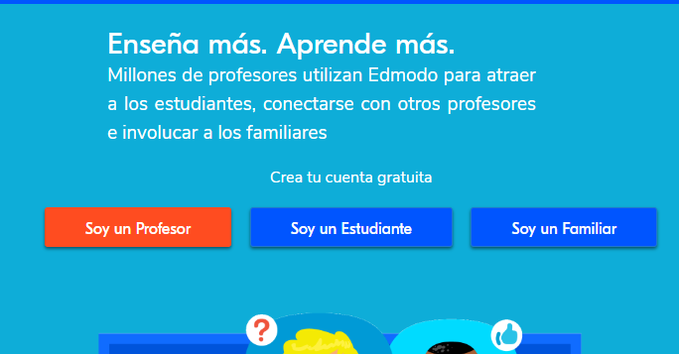F.https://www.edmodo.com/?language=es
- Tercer paso: resgistrarse con el correo electronico y creas una contraseña segura – cuando estes registrado te unes a una unidad escolar en este caso ITFIP
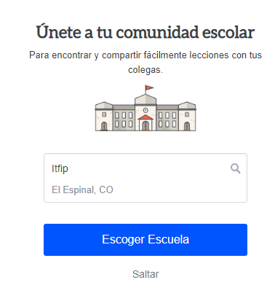 F.https://www.edmodo.com/?language=es
- Cuarto paso: configura tu primera clase en linea e ingresa a tu plataforma

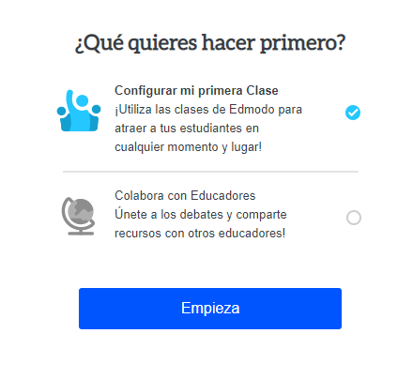 F.https://www.edmodo.com/?language=es
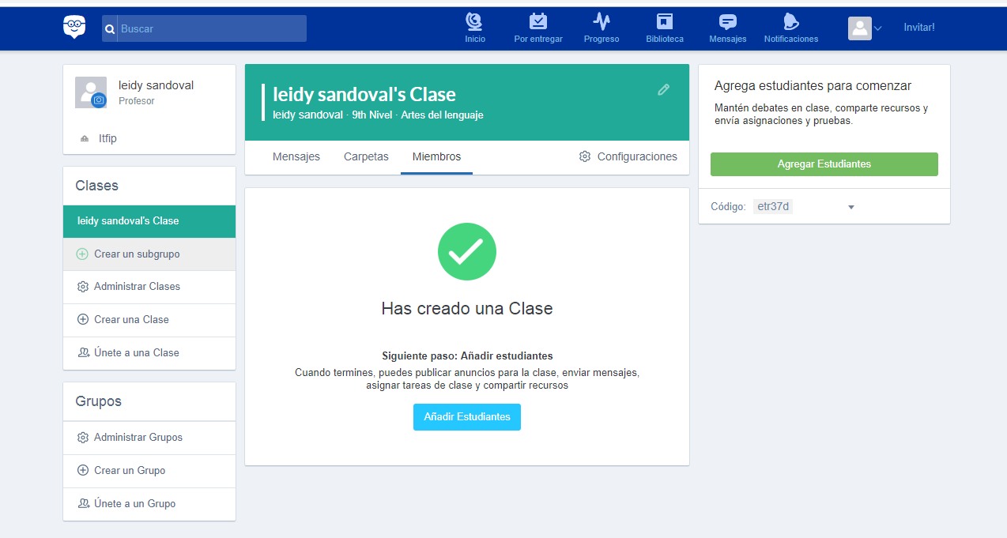

- Una vez el docente cree su plataforma puede crear su grupo he invitar a sus alumnos hacer parte de él y así poder empezar a reforzar sus clases virtualmente.

Esta herramienta se propone para que los docentes dejen de utilizar tan frecuentemente aplicaciones como Facebook, whatsapp entre otras que no aportan tanto a la educación del estudiante y así se empiece a utilizar estas plataformas que da la noción de una clase más seria que aporta al aprendizaje y la enseñanza de manera virtual.

También, se sugerirán algunas herramientas para hacer encuestas online que servirán para el proceso de análisis de datos cualitativos y cuantitativos para que sean utilizados en las futuras investigaciones:
10.1.2. SURVIO
Después de haber hecho un análisis exhaustivo se decidió sugerir la siguiente aplicación debido a su fácil manejo, mayor seguridad, múltiples diseños de cuestionarios, análisis de resultados más detallado y lo mejor que no hay que pagar ninguna clase de licencia.

CONFIGURACION DE LA CUENTA

Primer paso
Acceder al siguiente link www.survio.com e ingresa a tu cuenta colocando tu e-mail y contraseña si ya está creada de lo contrario se deberá hacer el respectivo registro como se muestra a continuación.
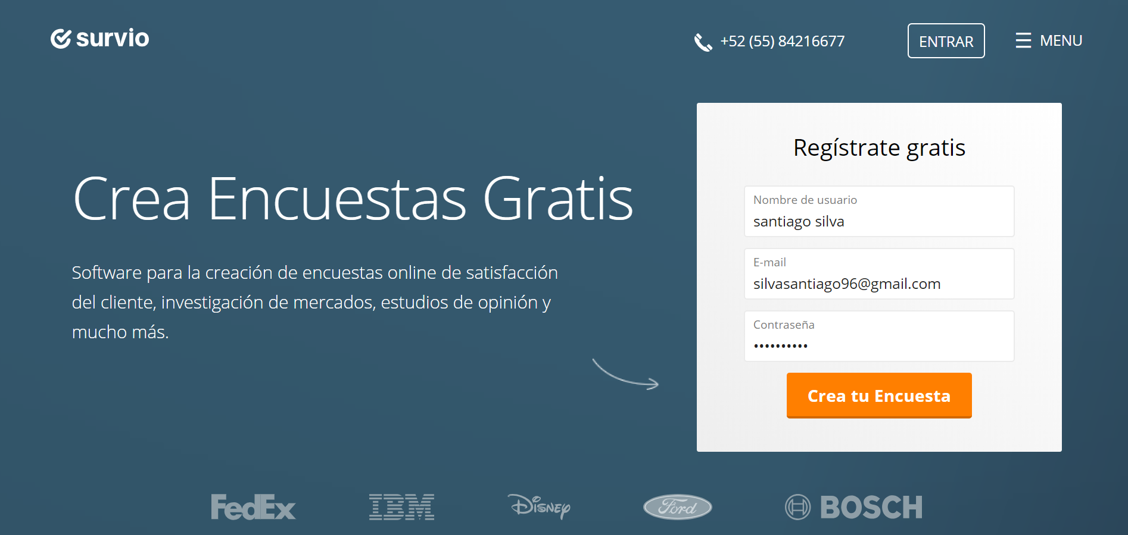https://www.survio.com/es/

Segundo paso
Deberás escoger una plantilla o diseñar una propia, cuando se opta por escoger una plantilla hay la posibilidad de escoger entre nueve campos como; educación, actividades sin ánimo de lucro, cuidado de salud, recursos humano etc.
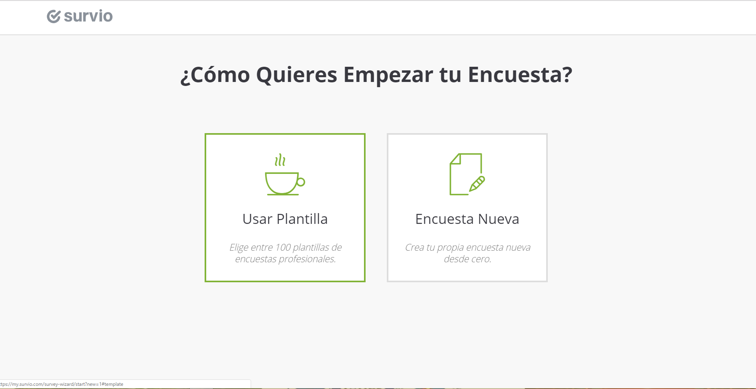 https://www.survio.com/es/

Tercer paso
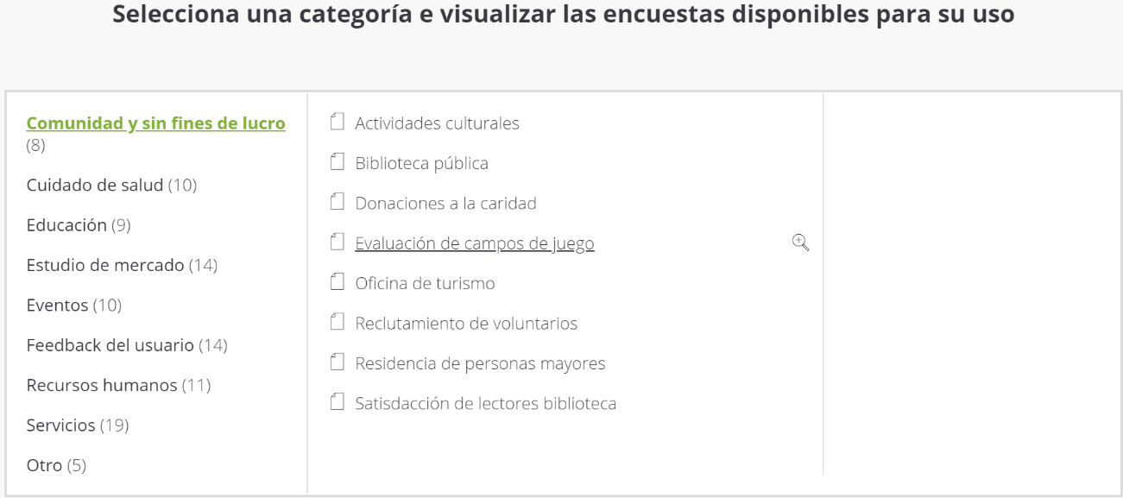
Como ejemplo se decidió elaborar una propia plantilla, luego se tendrá la opción de añadir logotipo, nombre e introducción de la encuesta y por último múltiples diseños de cuestionario.
https://www.survio.com/es/

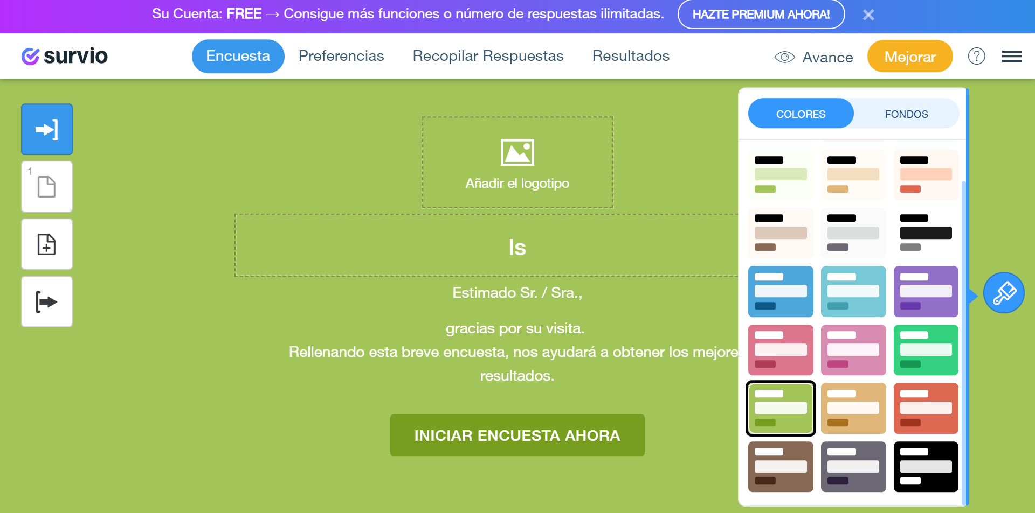https://www.survio.com/es/

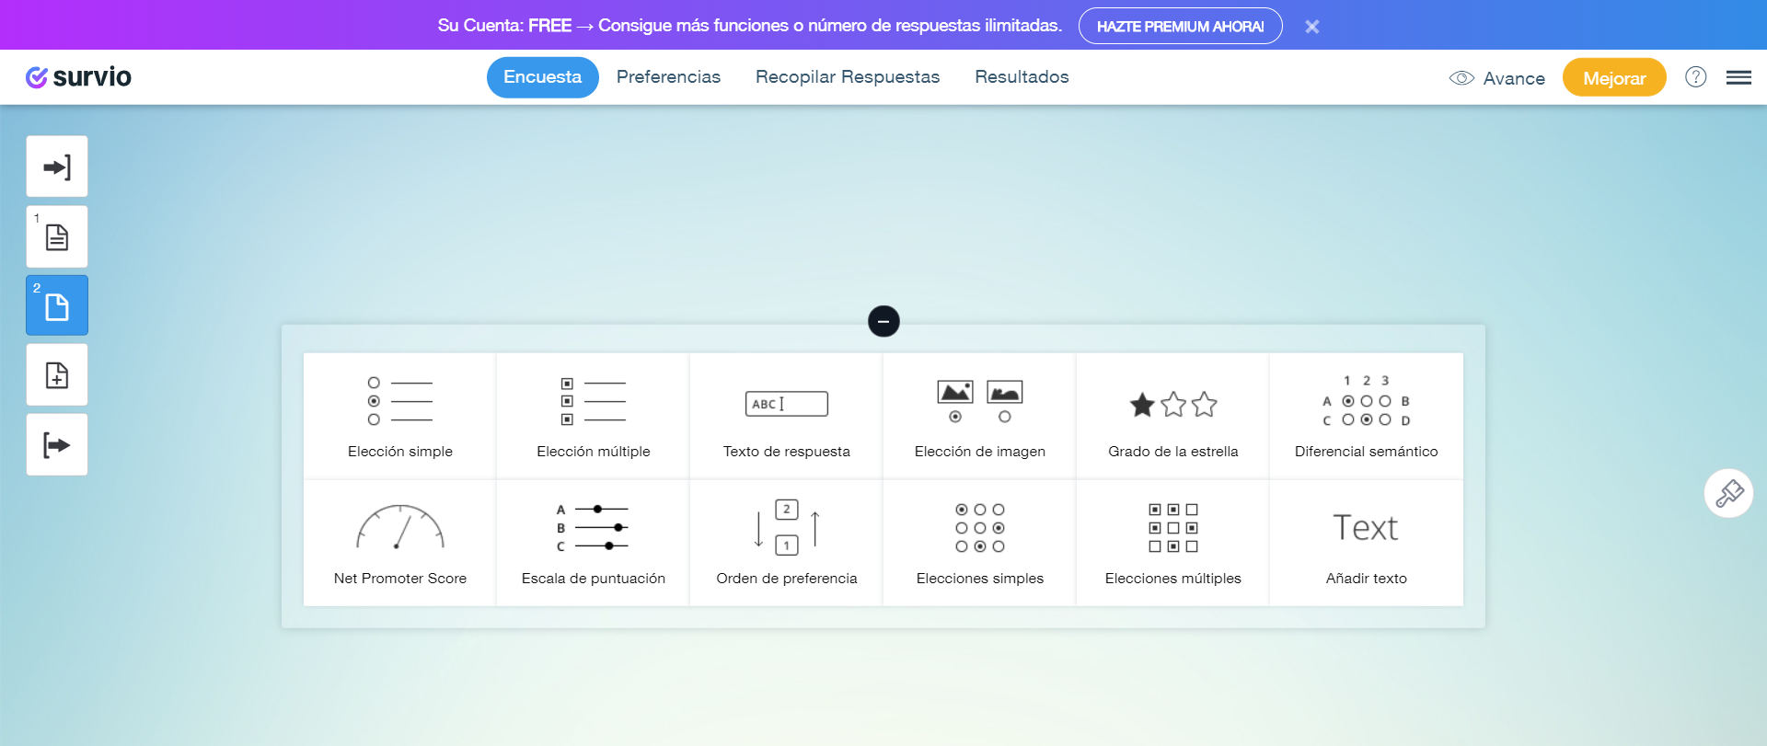 https://www.survio.com/es/

10.1.3. GOOGLE DRIVE
Se escogió esta aplicación debido a sus múltiples utilidades a la hora de crear formularios (encuestas) ya que ella misma hace el análisis cuantitativo y lo representa por medio de gráficas, además de ello se pueden recoger las respuestas en un archivo XLS ( hoja de cálculo) para poder analizar por propia cuenta los datos. Y todo esto de manera gratuita.
Se pueden crear encuestas con múltiples estilos para crear formularios exclusivos y que sean más atractivos a simple vista.

F. https://www.google.com/intl/es-419_co/forms/about/

Se pueden hacer preguntas a la manera deseada ya que cuenta con una variedad de opciones de preguntas, como lo es:

- Formato de opción múltiple
- Casillas de verificación
- Desplegable
- Respuesta corta
- Párrafo
- Escala lineal
- Subir archivos
- Cuadricula de varias opciones

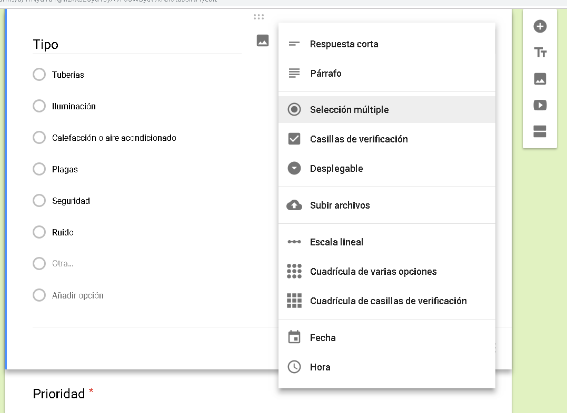
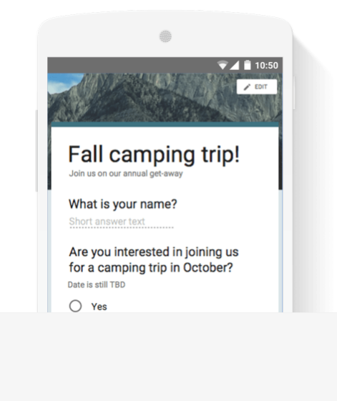
Ademas sirve para poder crear y editar formulario desde cualquier dispositivo.

F. https://www.google.com/intl/es-419_co/forms/about/

Las respuestas a las encuestas se recopilan de forma automática y ordenada en Formularios, con gráficos y datos de las respuestas en tiempo real. También puedes analizar los datos con más profundidad si ves todo en Hojas de cálculo.
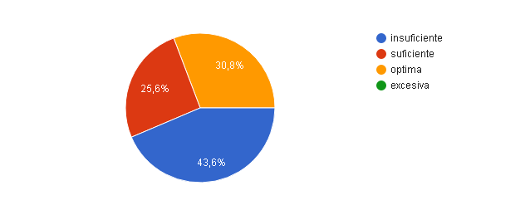
También se pueden agregar colaboradores esto es muy importante ya que en las investigaciones todo el grupo podrá acceder a la información y podrá editártela.
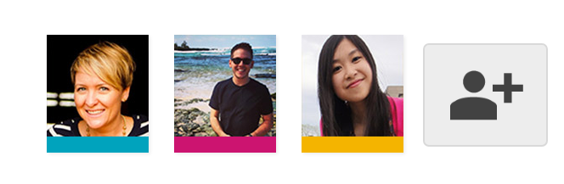

Paso 1. Crear una cuenta en Google
Paso 2. Seleccionar en aplicaciones de Google a Drive
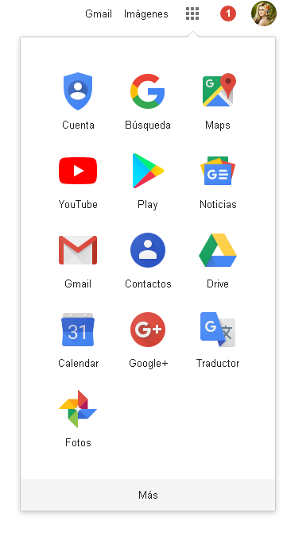

Paso 3. Seleccionar nuevo formulario
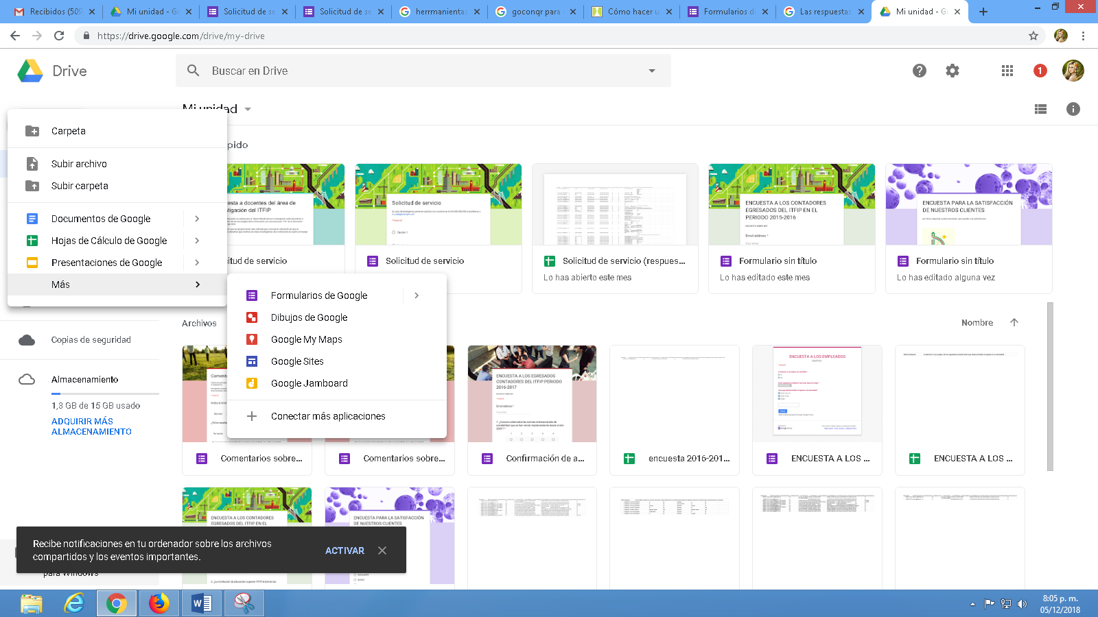
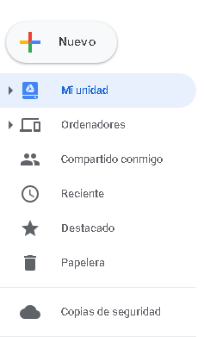
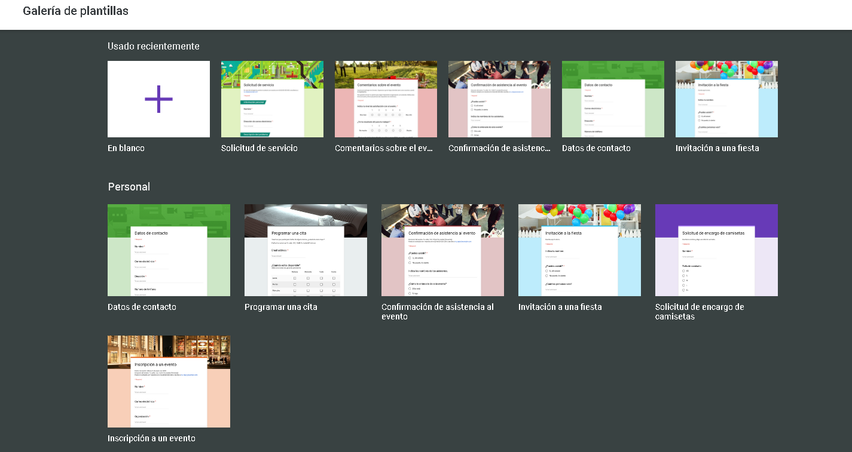
Y se selecciona desde una plantilla y te envía a la galería de plantillas en donde se puede escoger la que más se acople a la investigación.
Despues de escoger la plantilla a su gusto te envie a una nueva pantalla donde se podra evitar la encuesta.

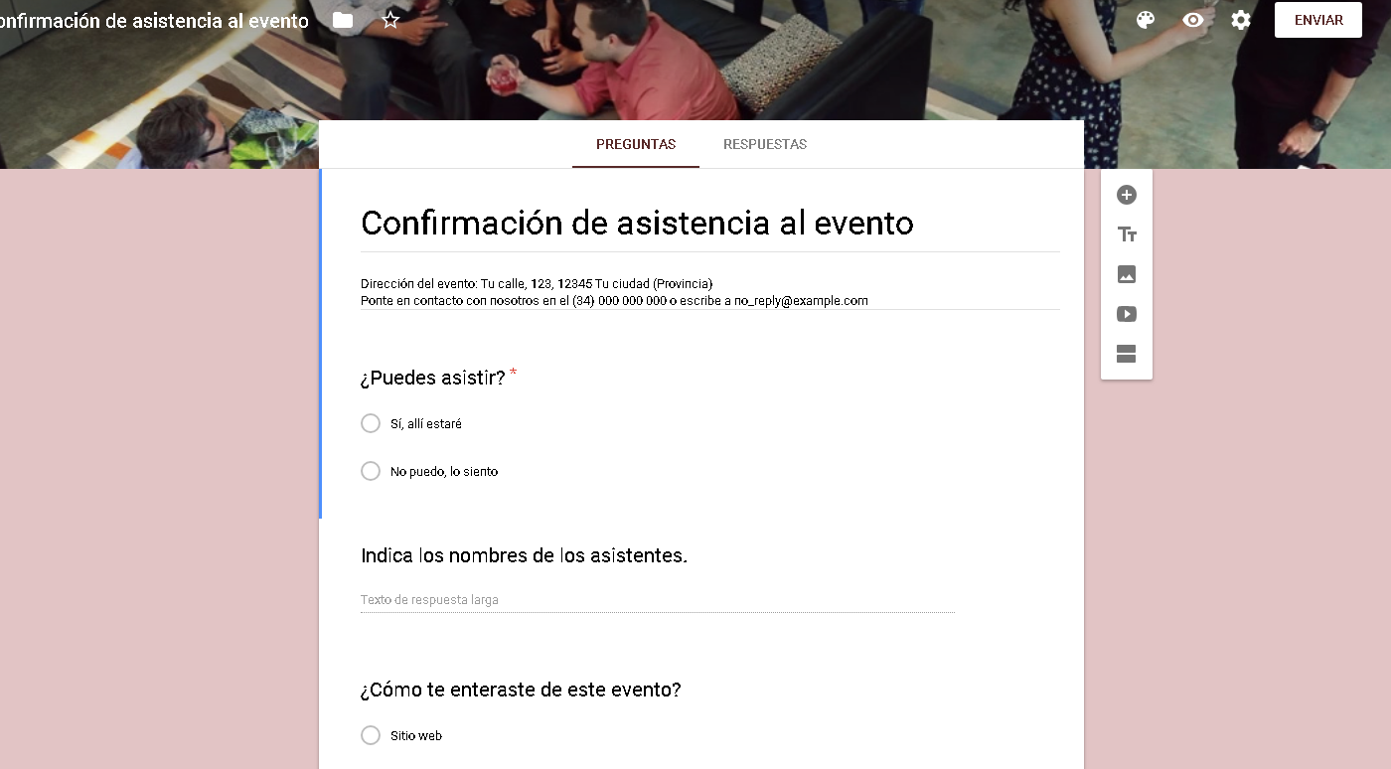

10.1.4. GOOGLE CLASSROOM
Es una herramienta totalmente gratis que ayuda a los maestros a crear y organizar las tareas de forma rápida, a hacer comentarios de manera eficiente y a comunicarse fácilmente con sus alumnos de clase, quienes también pueden realizar sus trabajos virtualmente, por consiguiente los profesores podrán;
Crear y recopilar las tareas, esto lo hace debido a que dicha herramienta incorpora Google Docs, Drive y Gmail, eliminando el uso del papel. De igual manera el docente podrá ver de manera rápida que estudiante ya termino el trabajo y los que no han terminado a un podrá guiarlos en tiempo real.
Por consiguiente mejorar la comunicación en clase, ya que los docentes pueden hacer anuncios, preguntas y comentarios a los estudiantes en tiempo real mejorando la comunicación dentro y fuera del aula en una página titulada ‘Acerca de’ para cada curso, además ayudara a una mejor organización debido a que la aplicación automáticamente crea carpetas de drive para cada tarea y su respectivo estudiante.
Pasos de manejo
- Crear una cuenta en google
- Crear una cuenta G suite para centros educativos.
- Para el caso del docente, después de haber creado las 2 cuentas anteriormente mencionadas le aparecerá lo siguiente;

Crear una clase
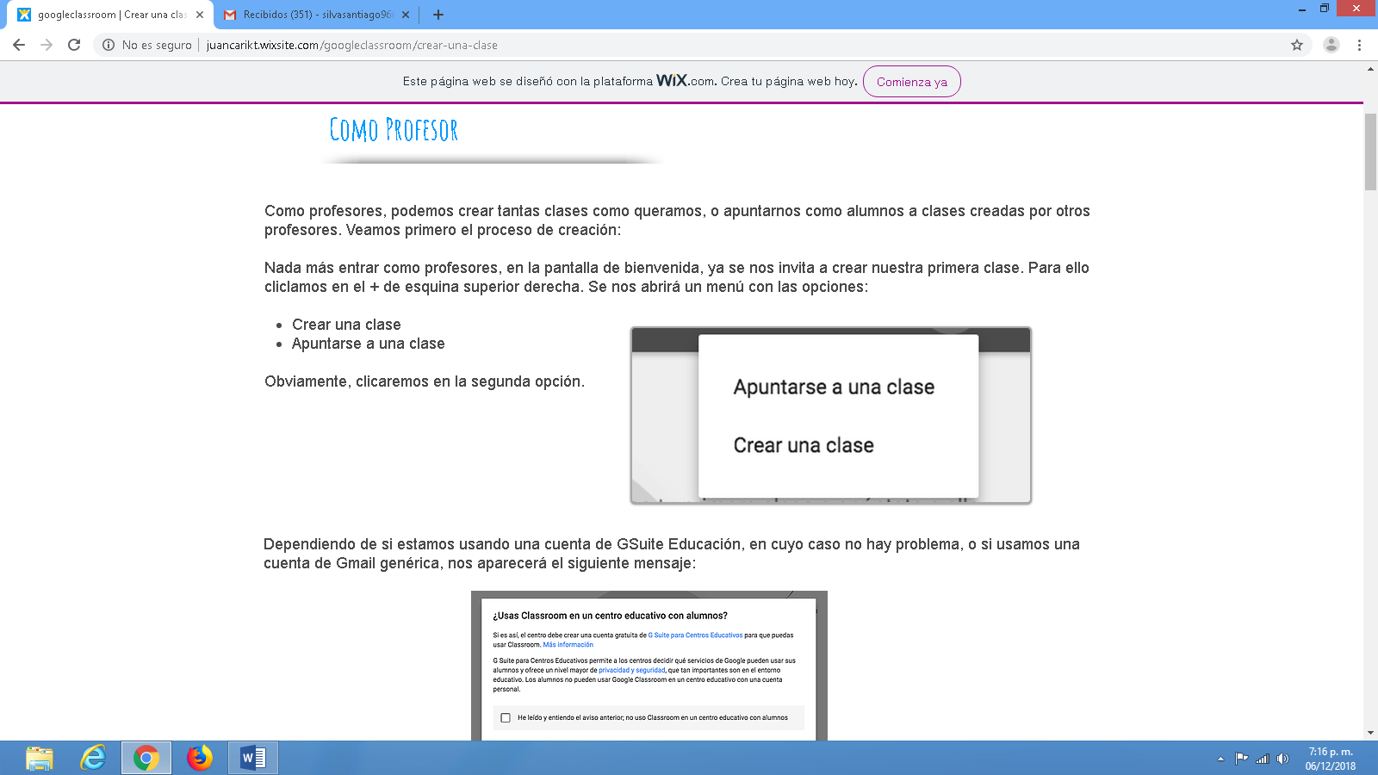
Respectivamente se le dará el nombre a la clase la cual deberá ser encabezada por el nombre de la asignatura.
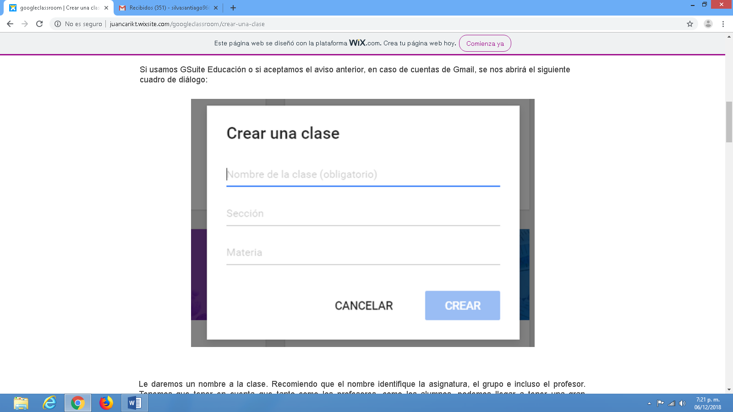

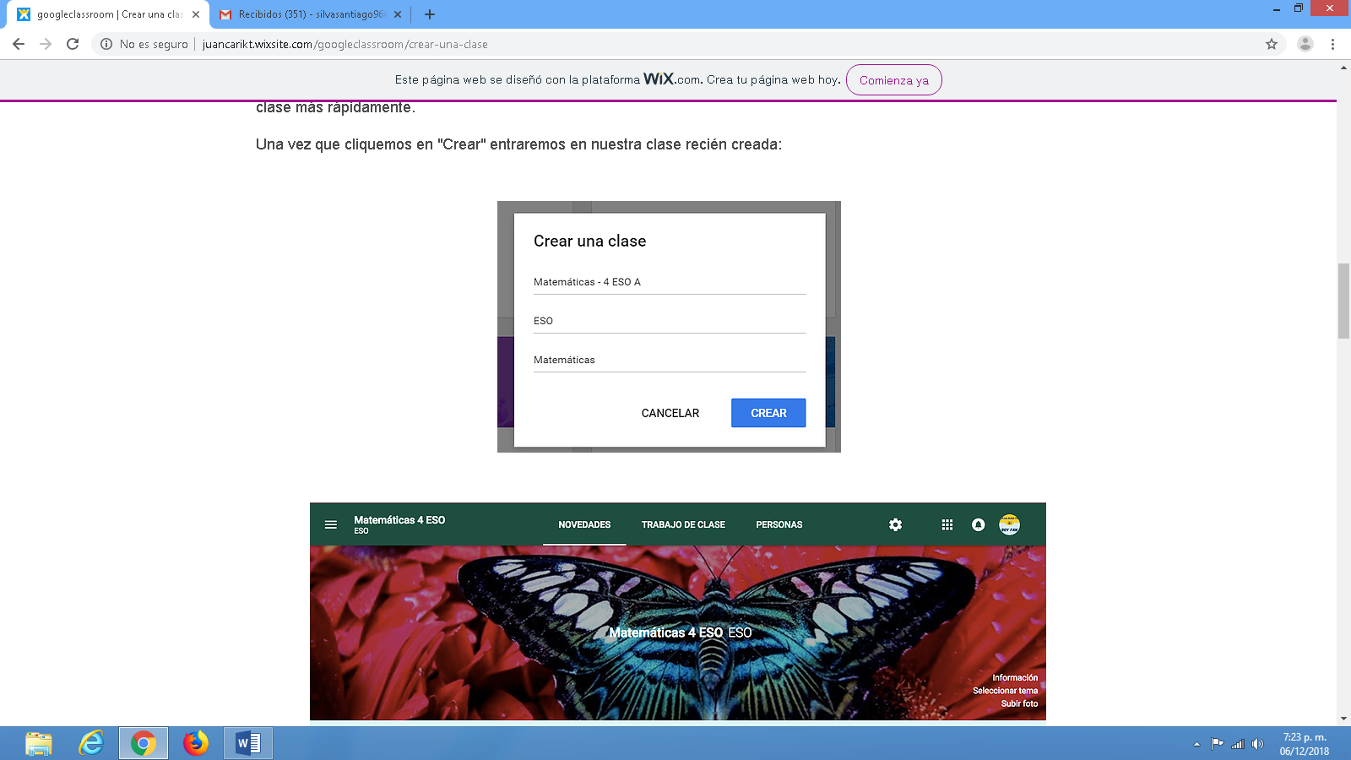
Después de haber hecho el respectivo registro nos aparece una especie de blog donde podrás elegir el tema u imagen propia que disponga el docente, además en la parte derecha de la cabecera se tendrá el botón de información en cual se encuentra depositado el código de la clase con el cual deben ingresar los alumnos a la clase. Por otro lado en la barra superior se tendrá la opción de ir de una sección a otro ejemplo;
Novedades, en esta parte se publicar los mensajes dirigidos a los alumnos, tareas y demás preguntas que se hagan en la sección trabajo en clase.
Trabajo en clase y personas, respectivamente se depositaran las tareas y se hará la gestión de los alumnos y profesores.

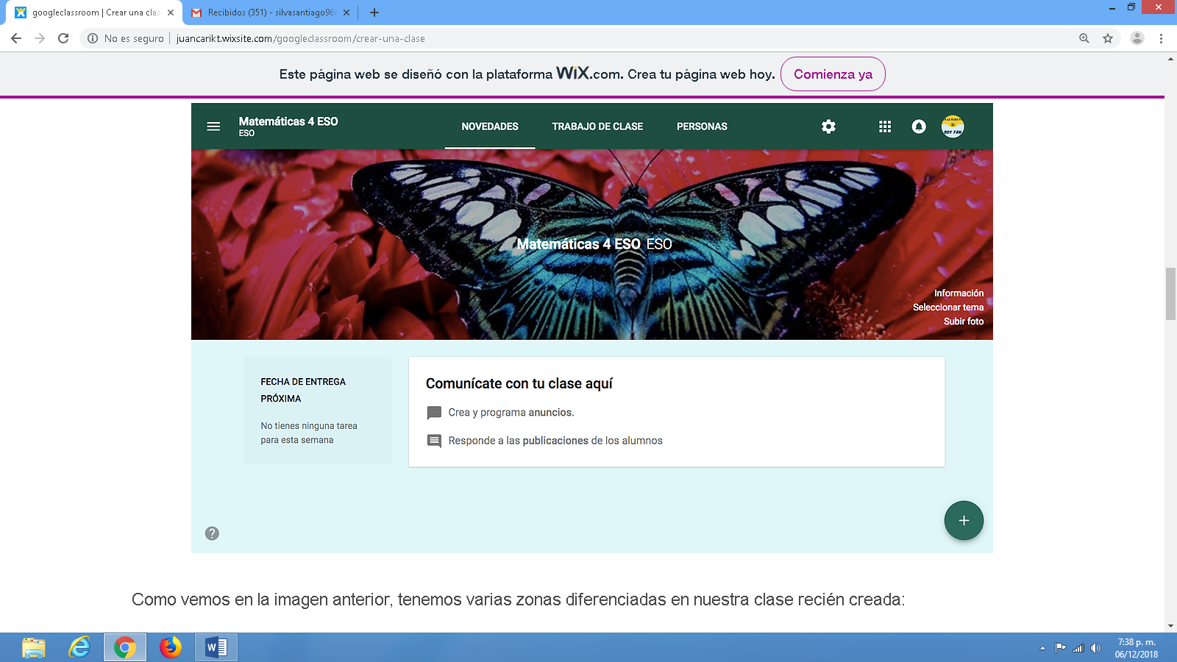

Sucesivamente después se podrá invitar alumnos, tutores, profesores etc.

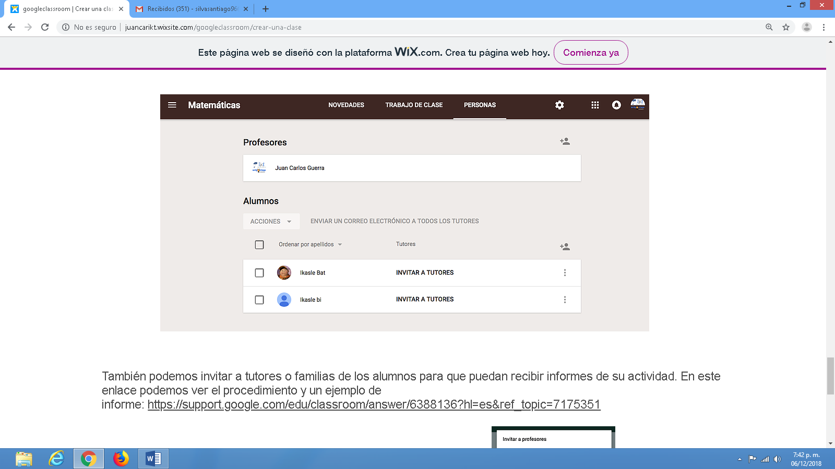
11. CONCLUSIONES
Los docentes de la Institución de Educación Superior “ITFIP” según los procedimientos aplicados, poseen en su gran mayoría un nivel bueno en el manejo de las tic, aunque algunos afirman que se limitan a presentación de diapositivas y en otros casos si utilizan ambientes tecnológicos de aprendizaje, los cuales se pueden realizar de manera constante debido que la institución cuenta con la dotación de equipos e infraestructura tecnológica necesaria para dichas actividades, con el fin de promover el desarrollo de aplicaciones propias que fortalezcan la investigación.
Por otro lado, la comunicación entre docentes y estudiantes sigue siendo de manera habitual, porque se ciñen a la utilización del correo electrónico como la principal vía de intercomunicación seguida del WhatsApp.
Así mismo, se evidencia que hace falta fortalecer la utilización de las plataformas académicas donde se puedan compartir experiencias y documentos a través de otros medios digitales.
Igualmente, se logra observar que algunos no están utilizando las redes sociales como medio de intercambio de conocimiento si no como actividades de ocio.
Como en toda comunidad, hay controversia en la percepción y criterio de los docentes, pues para algunos, la institución si les ofrece de manera continua actualización del tic mientras que para otros la formación que han recibido es insuficiente. Por consiguiente, es importante que los docentes y demás integrantes de los grupos de investigación
En general se puede decir que de los treinta y nueve (39) respuestas obtenidas el 97% de los docentes han incorporado las tecnologías de la información y comunicación en su modelo de enseñanza en donde se puede inferir que las herramientas que utilizan a nivel personal para sus investigaciones se encuentra que las más comunes son; la plataforma digital Moodle seguido de google App for educativo debido que dichas herramientas le ofrecen buenas alternativas, por consiguiente los docentes han implementado una serie de estrategias para familiarizar a los estudiantes con las tic para que a su vez las utilicen como apoyo a sus respetivas investigaciones entre las cuales encontramos que las más comunes son:
- Uso de LMS ya que con dichas plataformas el estudiante tiene múltiples alternativas para investigar, comunicarse, relacionarse, compartir conocimiento y a su vez también hay una parte que les ofrece el desarrollo de su proyecto personal.
- El uso de blogs es utilizado para una mejor relación entre docente estudiante fuera de las horas estudiantiles.
- Aplicación de algunas herramientas que ofrece la web 2.0 (Wordpress,Wikispaces,Issuu,Slideshare,Bubblus,etc)
- Y otros les ofrecen lecturas especializadas para investigar sobre los temas más relevantes.

12. RECOMENDACIONES

Se sugiere a la institución disponer de criterios y estrategias de búsqueda y selección de la información efectivos, que permitan acceder a la información relevante y de calidad, con el fin de formar ciudadanos críticos, autónomos y responsables que tengan una visión clara sobre las transformaciones sociales que se van produciendo y consigo puedan participar activamente en ellas tanto en el ámbito personal como empresarial.

Por lo tanto se deberá implementar un plan o procedimiento de formación para el desarrollo y actualización de aplicaciones tecnológicas de aprendizaje que contribuyan a la investigación y a su vez conduzcan a exponer la importancia de las TIC en la educación, y de esta manera fortalecer el intercambio de conocimiento a través de las redes tecnológicas, sin dejar de lado la necesidad que tenga cada programa en sus diferentes ciclos propedéuticos, teniendo como marco de referencia los micro currículos diseñados por la institución. Además para complementar dicho plan se recomienda realizar algunos talleres prácticos para reforzar y realinear las estrategias que están aplicando los docentes en su metodología de aprendizaje.

Por último se invita a la institución se estudie la posibilidad de crear una plataforma digital que brinde la opción de investigar de manera segura la información, comunicación de alumno –docente, compartimiento de conocimiento en un ambiente de colaboración constructiva, aplicaciones para elaborar proyectos y por último que adjunte las aplicaciones que contribuyan a facilitar el trabajo al estudiante.

13. REFERENCIAS BIBLIOGRÁFICAS

Álvarez P. (2011).”Evaluación del software educativo Evolución”. Origen de la biodiversidad, como recurso didáctico Tesis de maestría, Universidad Nacional Autónoma de México.
Rojas, M. J.; Silva A.M.; Correa, L. (2014). “Tecnologías de la información y la comunicación en la educación: Tendencias investigativas”. Revista Academia y Virtualidad, 7, (2), 27 – 40.
Tomé M., & Manzano G. (2015) “Investigación en la práctica docente” disponible en:https://fantoniogargallo.unizar.es/sites/fantoniogargallo.unizar.es/files/users/jlatorre/la_investigacion_en_la_practica_docente.pdf
Sandí et al…(2015): Sedici, “Las TIC como herramienta pedagógica en procesos de investigación educativa” disponible en:
http://sedici.unlp.edu.ar/handle/10915/46336

Chaparro L. (2012),”La importancia de las tics en el mundo actual”. Recuperado: http://ticsluly.blogspot.com/
Hernández et al… (2016), “Competencias TIC para el desarrollo profesional docente en educación básica”. Recuperado:https://doi.org/10.19053/22160159.5217

Instituto Tolimense de Formación Técnica Profesional ITFIP (2015) “Grupos de Investigación”.Recuperado:http://itfip.edu.co/investigacion/equipo-de-investigacion-y-proyeccion-social.html
Hernández C., Gamboa, A., & Ayala, E. (2014). “Competencias TIC para los docentes de educación superior. Congreso Iberoamericano de Ciencia, Tecnología, Innovación y Educación”. Recuperado:
http://www.oei.es/congreso2014/memoriactei/837.pdf
Postman et al… (1994). “Bases teóricas para el uso de las TIC en Educación”. Recuperado:
https://tic-apure2008.webcindario.com/TIC_VE3.pdf

Sánchez (2001). “Bases teóricas para el uso de las TIC en Educación”. Recuperado:
https://tic-apure2008.webcindario.com/TIC_VE3.pdf

14. ANEXOS
Cronograma de actividades:
N° | Actividad | MESES
N° | Actividad | 1 | 2 | 3 | 4 | 5 | 6 | 7 | 8 | 9 | 10 | 11 | 12
1 | Inscripción ficha del proyecto a convocatoria | xx | xx
2 | Aprobación del proyecto |  |  | xx
3 | Diseño del proyecto |  |  | xx
4 | Diseño y validación de instrumentos de la recolección de la información. Encuesta |  |  | xx
5 | Aplicación del instrumento de la información |  |  | xx | xx | xx
6 | Procesamiento y análisis de la información. |  |  |  |  |  | Xx | xx
7 | Construcción del proyecto final |  |  |  |  |  |  |  | xx | xx | xx
8 | Publicación y presentación de resultados |  |  |  |  |  |  |  |  |  |  | xx | xx

ENCUESTA
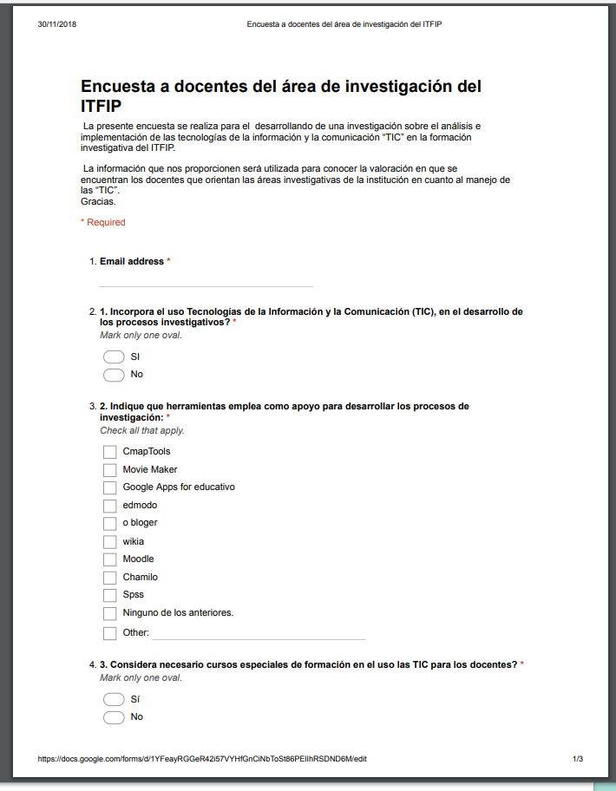

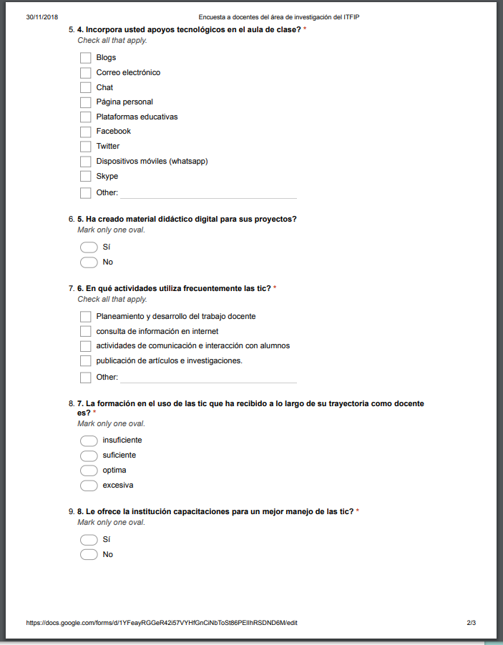
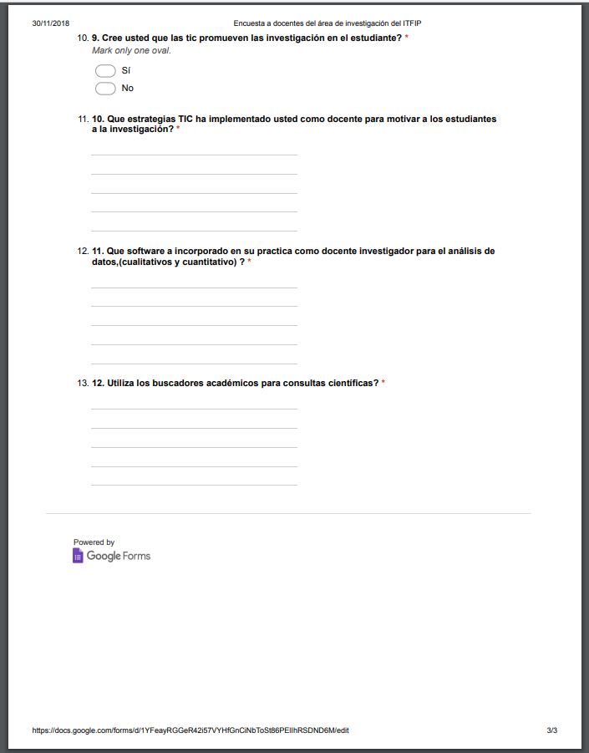

INSTITUTO TOLIMENSE DE FORMACION TECNICA PROFESIONAL ITFIP “institución de educación superior” http://itfip.edu.co/investigacion/equipo-de-investigacion-y-proyeccion-social.html
INSTITUTO TOLIMENSE DE FORMACION TECNICA PROFESIONAL ITFIP “institución de educación superior” http://itfip.edu.co/investigacion/grupos.html
INSTITUTO TOLIMENSE DE FORMACION TECNICA PROFESIONAL ITFIP “institución de educación superior” http://itfip.edu.co/investigacion/politicas-de-investigacion.html
INSTITUTO TOLIMENSE DE FORMACION TECNICA PROFESIONAL ITFIP “institución de educación superior http://itfip.edu.co/investigacion/normatividad.html
INSTITUTO TOLIMENSE DE FORMACION TECNICA PROFESIONAL ITFIP “institución de educación superior”
INSTITUTO TOLIMENSE DE FORMACION TECNICA PROFESIONAL ITFIP “institución de educación superior”
INSTITUTO TOLIMENSE DE FORMACION TECNICA PROFESIONAL ITFIP “institución de educación superior”
MINISTERIO DE EDUCACIÓN NACIONAL (MEN, 2013, p. 8)
Hernández ,gamboa y Ayala (2014) y MEN
Hernández ,gamboa y Ayala (2014) Y MEN

